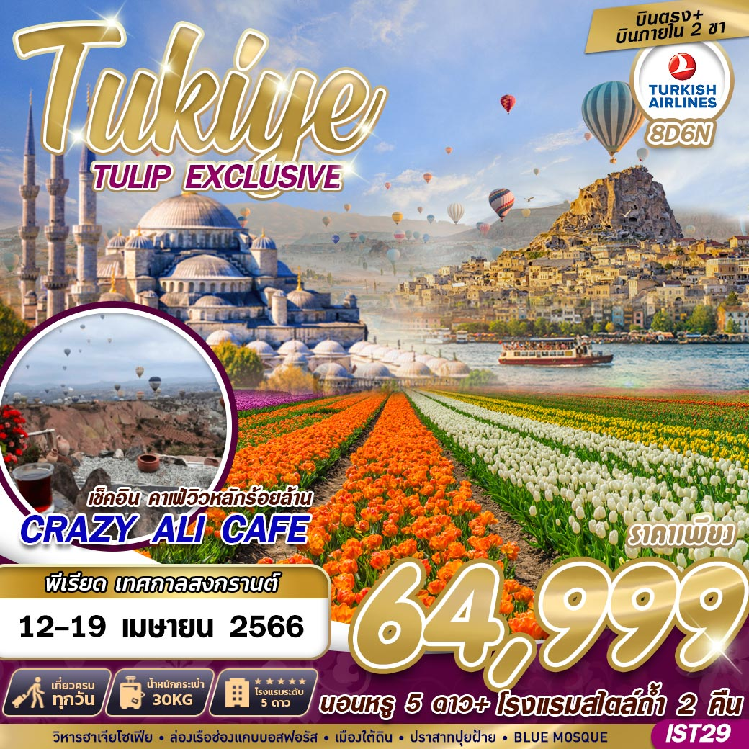
บินด้วยสายการบิน TURKISH AIRLINE (TK) : ขึ้นเครื่องสนามบินสุวรรณภูมิ (BKK)
TK 059 | BKK(สุวรรณภูมิ) – IST(อิสตันบูล) | 07.50 – 13.55
TK 2328 | IST(อิสตันบูล) – ADB (อิสเมียร์) | 16.00 – 17.10
TK 2027 | ASR(ไกเซรี่) – IST(อิสตันบูล) | 11.00 – 12.35
TK 068 | IST(อิสตันบูล) – BKK(สุวรรณภูมิ) | 01.45 – 15.25
**โหลดกระเป๋ารวมทุกชิ้นน้ำหนักไม่เกิน 30 ก.ก. และ ถือขึ้นเครื่องบินได้น้ำหนักไม่เกิน 7 ก.ก. **
**เวลาบินอาจจะมีการเปลี่ยนแปลงเล็กน้อยขึ้นอยู่กับสายการบิน**

** ลูกค้า 15-19 ท่านใช้รถ 27 ที่นั่ง / จำนวน 20-25 ท่านใช้รถ 35 ที่นั่ง / มากกว่า25 ท่าน ใช้รถ 45 ที่นั่ง

DAY 1 กรุงเทพฯ (สุวรรณภูมิ) – สนามบินอิสตันบูล – สนามบินอิสเมียร์ (–/–/D)
05.00 คณะพร้อมกัน ณ ท่าอากาศยานนานาชาติสุวรรณภูมิ กรุงเทพฯ ชั้น 4 เคาน์เตอร์เช็คอิน สายการบิน TURKISH AIRLINE โดยมีเจ้าหน้าที่ของบริษัทฯ คอยให้การต้อนรับ อำนวยความสะดวกตลอดขั้นตอนการเช็คอิน และ หัวหน้าทัวร์ให้คำแนะนำเพื่อเตรียมความพร้อมก่อนออกเดินทาง
07.50 ออกเดินทางสู่ ท่าอากาศยานนานาชาติ กรุงอิสตันบูล ประเทศตุรเคีย โดยสายการบิน TURKISH AIRLINE เที่ยวบินที่ TK 059 ** มีบริการอาหารและเครื่องดื่มบนเครื่องบิน ใช้เวลาบินประมาณ 10 ชั่วโมง **
13.55 เดินทางถึง ท่าอากาศยานนานาชาติ อิสตันบูล เมืองอิสตันบูล ประเทศตุรเคีย
เปลี่ยนเครื่อง บินภายในสู่เมืองอิสเมียร์ ลดเวลาการเดินทางไป 6-7 ชั่วโมง ไม่เหนื่อย!!
16.00 นำท่านออกเดินทางสู่ สนามบินอิสเมียร์ ประเทศตุรเคีย โดยสายการบิน TURKISH AIRLINES เที่ยวบินที่ TK2328
17.10 เดินทางถึงสนามบินอิสเมียร์ ประเทศตุรเคีย
ค่ำ บริการอาหาร ณ โรงแรมที่พัก
พักที่ KAYA HOTEL , IZMIR โรงแรมระดับ 5 ดาว หรือเทียบเท่า

DAY 2 เมืองคูซาดาซี – ร้านเครื่องหนัง – เมืองโบราณเอฟฟิซุส – บ้านพระแม่มารี – ปามุคคาเล่ – โรงงานสิ่งทอ – ปราสาทปุยฝ้าย – เมืองโบราณเฮียราโพลิส (B/L/D)
เช้า บริการอาหาร ณ ห้องอาหารของโรงแรม
นำท่านเดินทางสู่ เมืองคูซาดาซี (KUSADASI) เมืองท่าเลียบชายฝั่งทะเลของประเทศตุรเคีย ในอดีตเมืองนี้เป็นเหมือนท่าเรือขนส่งสินค้า เป็นเมืองที่มีชื่อเสียงเรื่องการผลิตเครื่องหนังคุณภาพสูงส่งออกทั่วโลก
นำท่านเดินทางสู่ โรงงานผลิตเครื่องหนัง (LEATHER FACTORY) ซึ่งประเทศตุรเคียเป็นประเทศที่มีฐานการผลิตเครื่องหนังคุณภาพสูงที่สุดอันดับต้นๆของโลก ทั้งยังผลิตเสื้อหนังให้กับแบรนด์ดังในอิตาลี เช่น VERSACE , PRADA , MICHAEL KORS อีกด้วย
นำท่านเดินทางสู่ เมืองโบราณเอฟฟิซุส (EPHESUS) เมืองโบราณที่มีการบำรุงรักษาไว้เป็นอย่างดีเมืองหนึ่ง เคยเป็นที่อยู่ของชาวโยนก (LONIA) จากกรีกซึ่งอพยพเข้ามาปักหลักสร้างเมืองซึ่งรุ่งเรืองขึ้นในศตวรรษที่ 6 ก่อนคริสต์กาล ต่อมาถูกรุกรานเข้ายึดครองโดยพวกเปอร์เซียและกษัตริย์อเล็กซานเดอร์มหาราช ภายหลังเมื่อโรมันเข้าครอบครองก็ได้สถาปนาเอฟฟิซุสขึ้นเป็นเมืองหลวงต่างจังหวัดของโรมัน นำท่านเดินบนถนนหินอ่อนผ่านใจกลางเมืองเก่าที่สองข้างทางเต็มไปด้วยซากสิ่งก่อสร้างเมื่อสมัย 2,000 ปีที่แล้ว ไม่ว่าจะเป็นโรงละครกลางแจ้งที่สามารถจุผู้ชมได้กว่า 30,000 คน ซึ่งยังคงใช้งานได้จนถึงปัจจุบันนี้ นำท่านชม ห้องอาบน้ำแบบโรมันโบราณ (ROMAN BATH) ที่ยังคงเหลือร่องรอยของห้องอบไอน้ำ ให้เห็นอยู่จนถึงทุกวันนี้ หอสมุดเซลซุส (LIBRARY OF CELSUS) มีความสวยงามเป็นเลิศและมีขนาดใหญ่มาก สร้างโดยติเบริอุส จูลิอุส อาควิลา อุทิศให้กับบิดา ชื่อ ติเบริอุส จูลิอุส เซลซุส ในปี657-660และได้ฝังโลงศพของบิดาที่ทำจากหินเอาไว้ใต้หอสมุดแห่งนี้
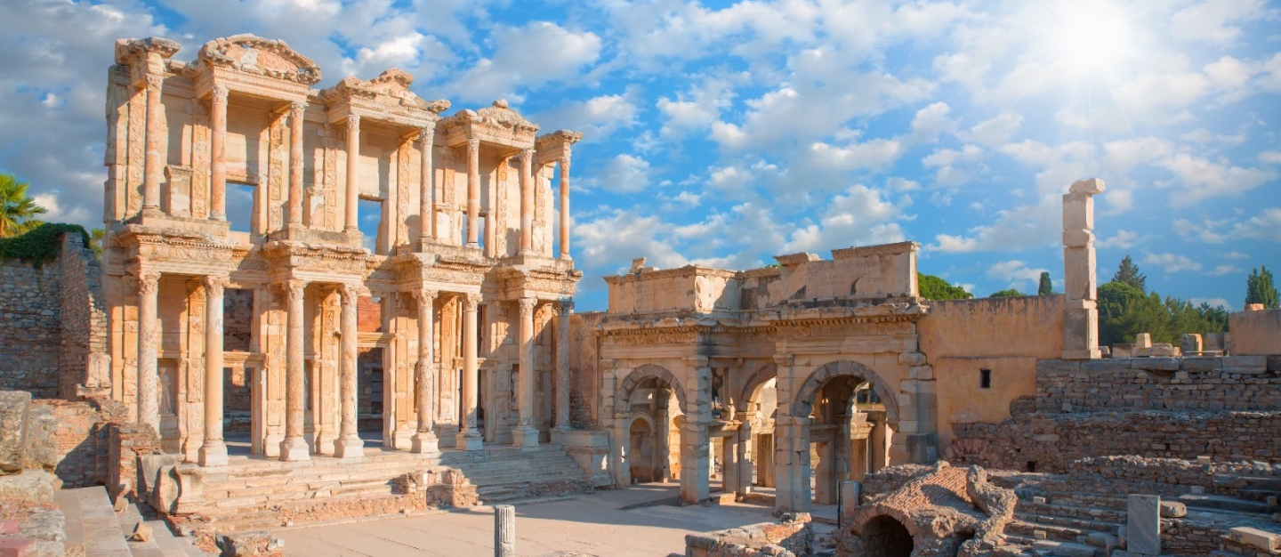
จากนั้นนำท่านเข้าชม บ้านพระแม่มารี (HOUSE OF VIRGIN MARY) ชื่อกันว่าเป็นที่สุดท้ายที่พระแม่มารีมาอาศัยอยู่และสิ้นพระชนม์ในบ้านหลังนี้ตั้งอยู่บนภูเขาสูงเป็นสถานที่ศักดิ์สิทธิ์ที่คริสต์ศาสนิกชนจะต้องหาโอกาสขึ้นไปนมัสการให้ได้สักครั้งในชีวิต
เที่ยง บริการอาหาร ณ ภัตตาคาร
นำท่านเดินทางสู่ เมืองปามุคคาเล่ (PAMUKKALE) (ใช้เวลาเดินทางประมาณ 3 ชั่วโมง) เมืองที่มีน้ำพุเกลือแร่ร้อนไหลทะลุขึ้นมาจากใต้ดินผ่านซากปรักหักพังของเมืองเก่าแก่สมัยกรีกก่อนที่ไหลลงสู่หน้าผา จนเกิดผลึกขึ้นกึ่งสถาปัตยกรรม
แวะชมโรงงานสิ่งทอ ที่เป็นสินค้าขึ้นชื่อของเมืองตุรเคีย ให้ท่านได้เลือกซื้อสินค้าคุณภาพดีจากโรงานผู้ผลิต
นำท่านเดินทางสู่ ปราสาทปุยฝ้าย (COTTON CASTLE) ผลจากการไหลของน้ำพุเกลือแร่ร้อนนี้ได้ก่อให้เกิดทัศนียภาพของน้ำตกสีขาวเป็นชั้นๆหลายชั้นและผลจากการแข็งตัวของแคลเซียมทำให้เกิดเป็นแก่งหินสีขาวราวหิมะขวางทางน้ำเป็นทางยาว ซึ่งมีความงดงามมาก บริเวณเดียวกันจะเป็น เมืองโบราณเฮียราโพลิส (HIERAPOLIS) เป็นเมืองโรมันโบราณที่สร้างล้อมรอบบริเวณที่เป็นน้ำพุเกลือแร่ร้อน ซึ่งเชื่อกันว่ามีสรรพคุณในการรักษาโรค เมื่อเวลาผ่านไปภัยธรรมชาติได้ทำให้เมืองนี้เกิดการพังทลายลง เหลือเพียงซากปรักหักพังกระจายอยู่ทั่วไป บางส่วนยังพอมองออกว่าเดิมเคยเป็นอะไร เช่น โรงละคร แอมฟิเธียร์เตอร์ขนาดใหญ่ วิหารอพอลโล สุสานโรมันโบราณ เป็นต้น
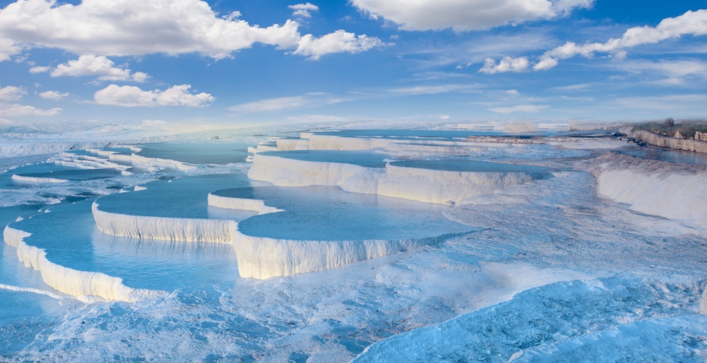
ค่ำ บริการอาหารค่ำ ณ โรงแรมที่พัก
พักที่ COLLESSEA HOTEL , PAMUKKALE โรงแรมระดับ 5 ดาว หรือเทียบเท่า

DAY 3 คอนย่า – พิพิธภัณฑ์เมฟลาน่า – คัปปาโดเกีย (B/L/D)
เช้า บริการอาหาร ณ ห้องอาหารของโรงแรม
นำท่านเดินทางสู่ เมืองคอนย่า (KONYA) (ใช้เวลาเดินทางประมาณ 3 ชั่วโมง) ซึ่งเคยเป็นเมืองหลวงของอาณาจักรเซลจุก ระยะทาง 400 กิโลเมตร ระหว่างทางแวะชม ที่พักของกองคาราวานในสมัยโบราณ (CARAVANSARAI) เป็นสถานที่พักแรมของกองคาราวานตามเส้นทางสายไหมและชาวเติร์กสมัยออตโตมัน
นำท่านเข้าชม พิพิธภัณฑ์เมฟลาน่า (MEVLANA MUSEUM) เดิมเป็นสถานที่นักบวชในศาสนาอิสลามทำสมาธิ โดยการเดินหมุนเป็นวงกลมขณะฟังเสียงขลุ่ย ส่วนหนึ่งของพิพิธภัณฑ์เป็นสุสานของเมฟลาน่า เจลาลุคดิน รูมี่ อาจารย์ทางปรัชญาประจำราชสำนักแห่งสุลต่านอาเลดิน เคย์โคบาท ภายนอกเป็นหอทรงกระบอกปลายแหลมสีเขียวสดใส ภายในประดับฝาผนังแบบมุสลิม และยังเป็นสุสานสำหรับผู้ติดตาม สานุศิษย์ บิดา

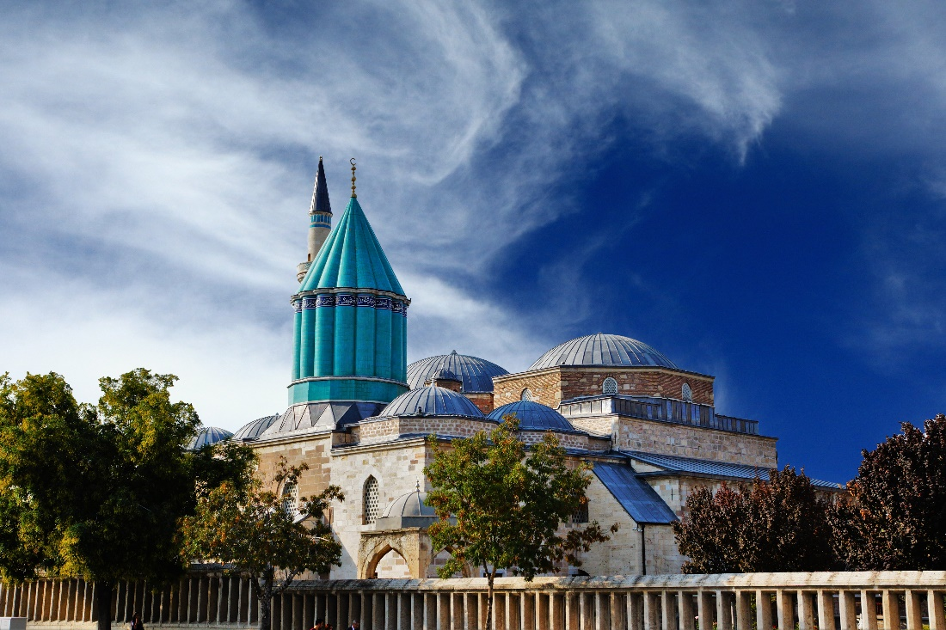
เที่ยง บริการอาหาร ณ ภัตตาคาร
ท่านเดินทางสู่ เมืองคัปปาโดเกีย (CAPPADOCIA) (ใช้เวลาเดินทางประมาณ 4 ชั่วโมง) เป็นบริเวณที่อยู่ระหว่าง ทะเลดำ กับ ภูเขาเทารุส มีความสำคัญมาแต่โบราณกาล เพราะเป็นส่วนหนึ่งของเส้นทางสายไหม เส้นทางค้าขายแลกเปลี่ยนวัฒนธรรม ที่ทอดยาวจากตุรเคียไปจนถึงประเทศจีน เป็นพื้นที่พิเศษ ที่เกิดจากการระเบิดของภูเขาไฟเมื่อประมาณ 3 ล้านปีมาแล้ว ทำให้ลาวาที่พ่นออกมา และเถ้าถ่านจำนวนมหาศาล กระจายไปทั่วบริเวณทับถมเป็นแผ่นดินชั้นใหม่ขึ้นมาจากนั้นกระแสน้ำ ลม ฝน แดด และหิมะ ได้ร่วมด้วยช่วยกัน กัดเซาะกร่อนกินแผ่นดินภูเขาไฟไปเรื่อยๆ นับแสนนับล้านปี จนเกิดเป็นภูมิประเทศประหลาดแปลกตาน่าพิศวง ที่เต็มไปด้วยหินรูปแท่งกรวย (คว่ำ) ปล่อง กระโจม โดม และอีกสารพัดรูปทรง ดูประหนึ่งดินแดนในเทพนิยาย จนชนพื้นเมืองเรียกขานกันว่า “ปล่องไฟนางฟ้า” (FAIRY CHIMNEY) โดยชื่อ คัปปาโดเกีย (CAPPADOCIA) เป็นชื่อเก่าแก่ภาษาฮิตไตต์ (ชนเผ่ารุ่นแรกๆ ที่อาศัยอยู่ในดินแดนแถบนี้) แปลว่า “ดินแดนม้าพันธุ์ดี” และในปัจจุบันนี้ก็ยังเลี้ยงม้ากันอยู่บริเวณนี้ อีกทั้ง ยังมีเมืองใต้ดินที่ซ่อนอยู่ใต้เมืองคัปปาโดเกีย ถือเป็นเมืองใต้ดินโบราณที่ใหญ่ที่สุดในโลกก็ว่าได้ เพราะที่เมืองใต้ดินแห่งนี้ขุดลึกลงไปถึง 10 ชั้น ประมาณ 90 เมตร และภายในเมืองใต้ดินยังแบ่งซอยเป็นห้องย่อย เฉพาะที่เมืองคัปปาโดเกียมีเมืองใต้ดินมากถึง 15 แห่งและถ้ารวมทั้งเมืองอื่นๆ ด้วยก็เกือบๆ 200 แห่งเลยทีเดียว และยังมีการขุดเชื่อมกันระหว่างแต่ละเมืองอีกด้วย ซึ่งภายในเมืองใต้ดินมีครบทุกอย่างไม่ว่าจะเป็น ห้องนอน ห้องน้ำ ห้องอาหาร ห้องประชุม คอกสัตว์ โบสถ์ บ่อน้ำ บางห้องเป็นห้องโถงกว้างว่ากันว่าสามารถจุคนได้มากกว่า 30,000 คน เลยทีเดียว ด้วยความอัศจรรย์ใต้พิภพแห่งนี้ ทางองค์กรยูเนสโกได้ขึ้นทะเบียนเมืองใต้ดินแห่งเมืองคัปปาโดเจีย เป็นสถานที่มรดกโลกอีกด้วย และบุตรของเมฟลาน่าด้วย
ค่ำ บริการอาหารค่ำ ณ โรงแรมที่พัก
พักที่ MINIA HOTEL , CAPPADOCIA โรงแรมสไตล์ถ้ำ หรือเทียบเท่า 2 คืน

DAY 4 นครใต้ดิน – พิพิธภัณฑ์เกอราม่า – โรงงานพรม / เซรามิค / เครื่องประดับ – หุบเขาพาซาแบค – หุบเขานกพิราบ – หุบเขาอุซิซาร์ – CRAZY ALI CAFÉ (B/L/D)
** แนะนำโปรแกรมเสริมพิเศษ ไม่รวมอยู่ในราคาทัวร์ (ราคาอาจจะมีการเปลี่ยนแปลงเช็คอีกครั้งวันเดินทาง) **
1. สำหรับท่านใดที่สนใจขึ้นบอลลูนชมความสวยงามของเมืองคัปปาโดเกีย โปรแกรมจะต้องออกจากโรงแรม ประมาณ 05.00 น. โดยมีรถท้องถิ่นมารับไปขึ้นบอลลูน เพื่อชมความสวยงามของเมืองคัปปาโดเกียในอีกมุมหนึ่งที่หาชมได้ยาก ใช้เวลาอยู่บนบอลลูนประมาณ 1 ชั่วโมง ค่าใช้จ่ายเพิ่มเติมในการขึ้นบอลลูนอยู่ที่ท่านละ ประมาณ 280 เหรียญดอลล่าร์สหรัฐ (USD.) ขึ้นอยู่กับฤดูกาล โปรดทราบ ประกันอุบัติเหตุที่รวมอยู่ในโปรแกรมทัวร์ ไม่ครอบคลุมการขึ้นบอลลูน และ เครื่องร่อนทุกประเภท ดังนั้นขึ้นอยู่กับดุลยพินิจของท่าน
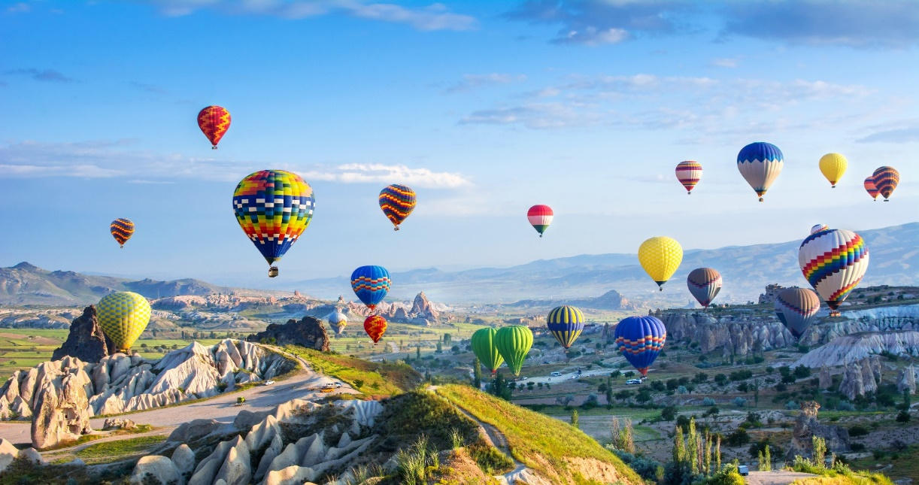
2. รถจี๊ปทัวร์ (Jeep Tour) สำหรับท่านใดที่สนใจชมความสวยงามของเมืองคัปปาโดเกียบริเวณภาคพื้นดิน โปรแกรมจำเป็นต้องออกจากโรงแรม ประมาณ 05.00 – 06.00 น. โดยมีรถท้องถิ่นมารับ เพื่อชมความสวยงามโดยรอบของเมืองคัปปาโดเกียบริเวณภาคพื้นดินในบริเวณที่รถเล็กสามารถตะลุยไปได้ ใช้เวลาอยู่บนรถจี๊ป ประมาณ 1 ชั่วโมง ค่าใช้จ่ายเพิ่มเติมในการนั่งรถจี๊ปอยู่ที่ ท่านละ 120 เหรียญดอลลาร์สหรัฐ (USD) ขึ้นอยู่กับฤดูกาล โปรดทราบ ประกันอุบัติเหตุที่รวมอยู่ในโปรแกรมทัวร์ไม่ครอบคลุมกิจกรรมพิเศษ ไม่ครอบคลุมการขึ้นบอลลูน และเครื่องร่อนทุกประเภท ดังนั้นขึ้นอยู่กับดุลยพินิจของท่าน
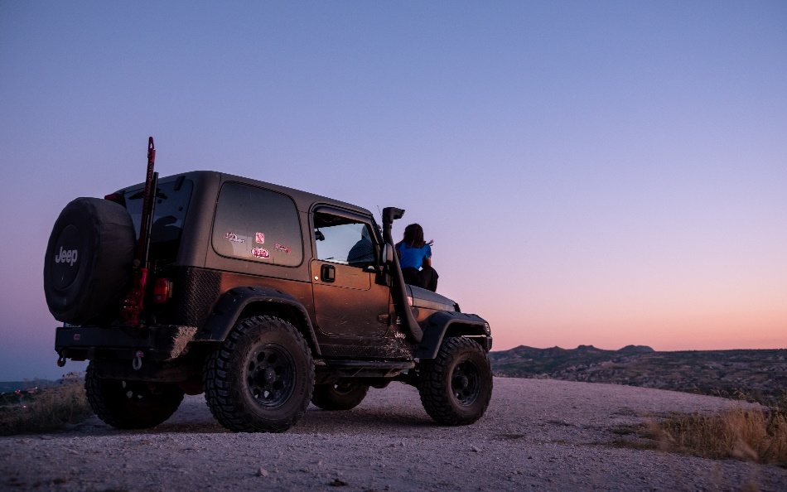
3. รถคลาสสิคทัวร์ (Classic Tour) สำหรับท่านใดที่สนใจชมความสวยงามของเมืองคัปปาโดเกียบริเวณภาคพื้นดิน โปรแกรมจำเป็นต้องออกจากโรงแรม ประมาณ 05.00 – 06.00 น. โดยมีรถท้องถิ่นมารับ เพื่อชมความสวยงามโดยรอบของเมืองคัปปาโดเกียบริเวณภาคพื้นดินในบริเวณที่รถเล็กสามารถตะลุยไปได้ ใช้เวลาอยู่บนรถคลาสสิค ประมาณ 1 ชั่วโมง ค่าใช้จ่ายเพิ่มเติมในการนั่งรถอยู่ที่ ท่านละ 100 เหรียญดอลลาร์สหรัฐ (USD) ขึ้นอยู่กับฤดูกาล โปรดทราบ ประกันอุบัติเหตุที่รวมอยู่ในโปรแกรมทัวร์ไม่ครอบคลุมกิจกรรมพิเศษ ไม่ครอบคลุมการขึ้นบอลลูน และเครื่องร่อนทุกประเภท ดังนั้นขึ้นอยู่กับดุลยพินิจของท่าน

เช้า บริการอาหาร ณ ห้องอาหารของโรงแรม
นำท่านเดินทางสู่ นครใต้ดิน (UNDERGROUND CITY) เป็นสถานที่ที่ผู้นับถือศาสนาคริสต์ใช้หลบภัยชาวโรมัน ที่ต้องการทำลายร้างพวกนับถือศาสนาคริสต์ เป็นเมืองใต้ดินที่มีขนาดใหญ่ มีถึง 10 ชั้น แต่ละชั้นมีความกว้างและสูงขนาดเท่าเรายืนได้ ทำเป็นห้องๆ มีทั้งห้องครัว ห้องหมักไวน์ มีโบสถ์ ห้องโถงสำหรับใช้ประชุม มีบ่อน้ำ และระบบระบายอากาศที่ดี แต่อากาศค่อนข้างบางเบาเพราะอยู่ลึกและทางเดินบางช่วงอาจค่อนข้างแคบจนเดินสวนกันไม่ได้
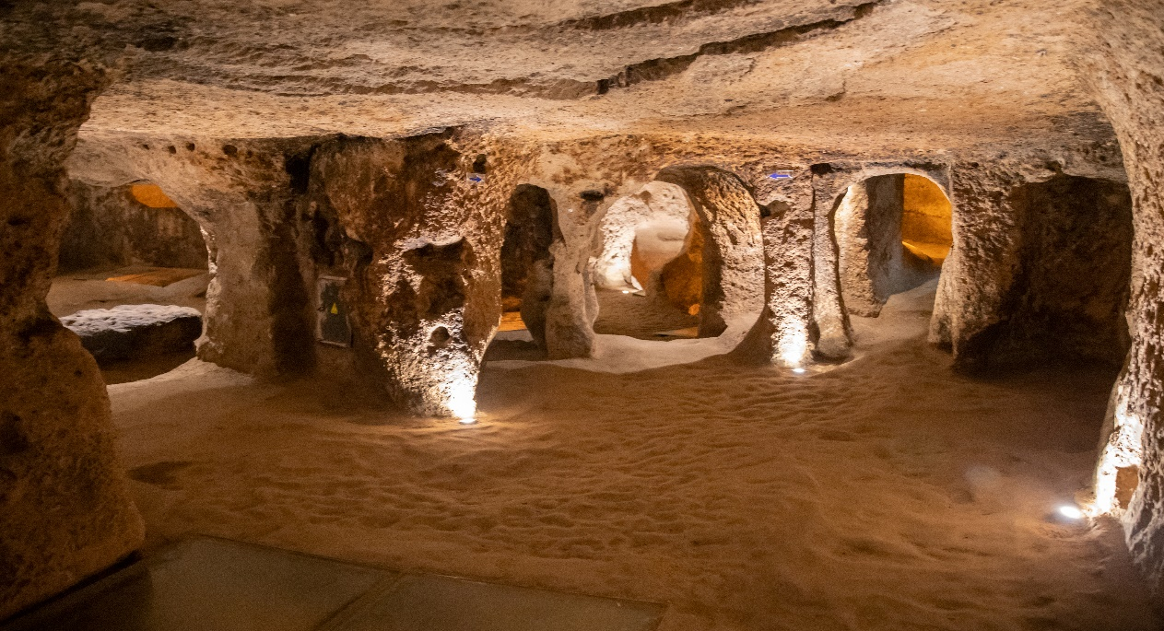
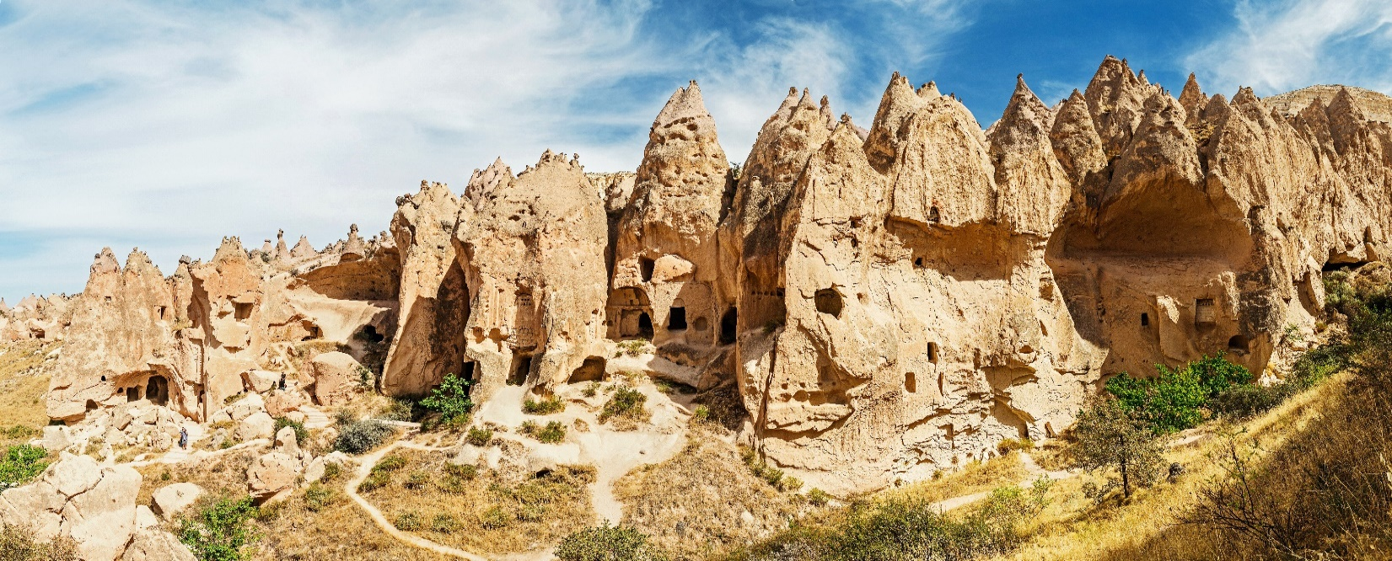
นำท่านเดินทางสู่ เมืองเกอราเม่ (GOREME) เป็นเมืองที่ตั้งอยู่ในบริเวณคัปปาโดเกีย ในตอนกลางของอานาโตเลียในประเทศตุรเคีย เกอเรเมตั้งอยู่ในบริเวณที่เป็นที่ตั้งถิ่นฐานของผู้คนมาตั้งแต่สมัยโรมัน และเป็นที่ที่ชาวคริสเตียนยุคแรกใช้ในการเป็นที่ หลบหนีภัยจากการไล่ทำร้ายและสังหารก่อนที่คริสต์ศาสนาจะเป็นศาสนาที่ได้รับการประกาศว่าเป็นศาสนาของจักรวรรดิ ที่จะเห็นได้จากคริสต์ศาสนสถานจำนวนมากมายที่ตั้งอยู่ในบริเวณนี้ เป็นเมืองที่มีชื่อเสียงในด้านการทอพรม และ การผลิตเครื่องเซรามิคล้ำค่าแห่งหนึ่ง ที่มีชื่อเสียงโด่งดังไปทั่วโลก
นำท่านถ่ายรูปด้านนอก พิพิธภัณฑ์กลางแจ้ง เกอราเม่ (OPEN AIR MUSEUM OF GOREME) ซึ่งองค์กรยูเนสโก ได้ขึ้นทะเบียนพิพิธภัณฑ์กลางแจ้งแห่งนี้ ให้เป็นมรดกโลก ซึ่งเป็นศูนย์กลางของศาสนาคริสต์ในช่วง ค.ศ. 9 ซึ่งเป็นความคิดของชาวคริสต์ที่ต้องการเผยแพร่ศาสนาโดยการขุดถ้ำเป็นจำนวนมากเพื่อสร้างโบสถ์ และยังเป็นการป้องกันการรุกรานของชนเผ่าลัทธิอื่นที่ไม่เห็นด้วยกับศาสนาคริสต์
นำท่านเดินทางสู่ โรงงานทอพรม (CARPET FACTORY) , โรงงานเซรามิค (CERAMIC FACTORY) และ โรงงานเครื่องประดับ (JEWELLY FACTORY) เพื่อให้ท่านได้ชมการสาธิตกรรมวิธีการผลิตสินค้าพื้นเมืองที่มีคุณภาพและชื่อเสียงโด่งดังไปทั่วโลก อิสระให้ท่านได้เลือกซื้อสินค้าได้ตามอัธยาศัย
เที่ยง บริการอาหาร ณ ภัตตาคาร
นำท่านเดินทางสู่ หุบเขาพาซาแบค (PASABAG VALLEY) หรือหุบเขาพระ (MONKS VALLEY) เป็นหินทรงสูงใหญ่ที่มีรูปร่างคล้ายเห็ดสามหัว รูปร่างแปลกตา
จากนั้นนำท่านเดินทางสู่ หุบเขานกพิราบ (PIGEON VALLEY) เป็นหน้าผาที่ชาวเมืองโบราณได้ขุดเจาะเป็นรู เพื่อให้นกพิราบเข้าไปทำรังอาศัยอยู่ เนื่องจากสมัยก่อนชาวเมืองใช้นกพิราบมีหน้าที่เป็นผู้ส่งสารสำคัญในแถบละแวกนั้น และยังเป็นสัตว์เลี้ยงอีกด้วย
จากนั้นนำท่านเดินทางสู่ หุบเขาอุชิซาร์ (UCHISAR VALLEY)ให้ท่านได้ถ่ายภาพด้านหน้า เป็นหุบเขาคล้ายจอมปลวกขนาดใหญ่ ใช้เป็นที่อยู่อาศัย ซึ่งหุบเขาแห่งนี้มีรูพรุน มีรอยเจาะ รอยขุด อันเกิดจากฝีมือมนุษย์ไปเกือบทั่วทั้งภูเขา เพื่อเอาไว้เป็นที่อยู่อาศัย อุชิซาร์ คือ บริเวณที่สูงที่สุดของบริเวณโดยรอบ ดังนั้นในอดีตอุชิซาร์ มีไว้ทำหน้าที่เป็นป้อมปราการที่เกิดขึ้นเองตามธรรมชาติเอาไว้สอดส่องข้าศึกยามมีภัยอีกด้วย
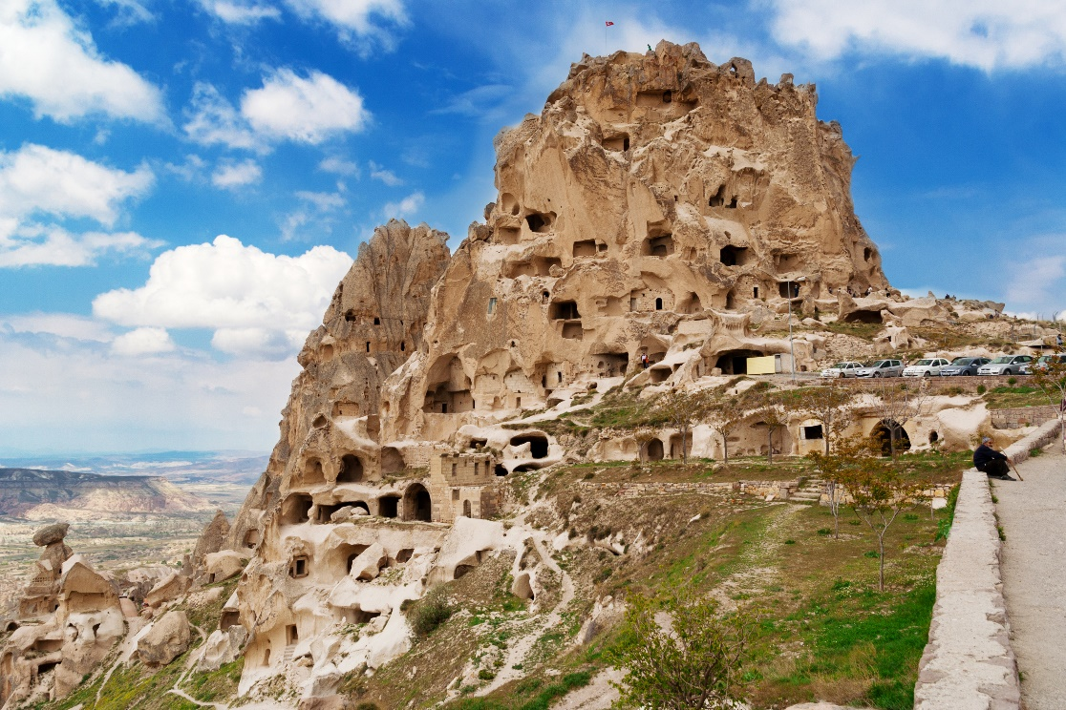
นำทุกท่านสู่ คาเฟ่วิวพันล้าน CRAZY ALI CAFÉ ให้ทุกท่านได้ถ่ายรูปแบบเต็มอิ่มกับคาเฟ่ที่มีชื่อเสียงเป็นอันดับต้นๆของเมืองคัปปาโดเกีย ประเทศตุรเคีย ไม่รวมค่าเครื่องดื่ม
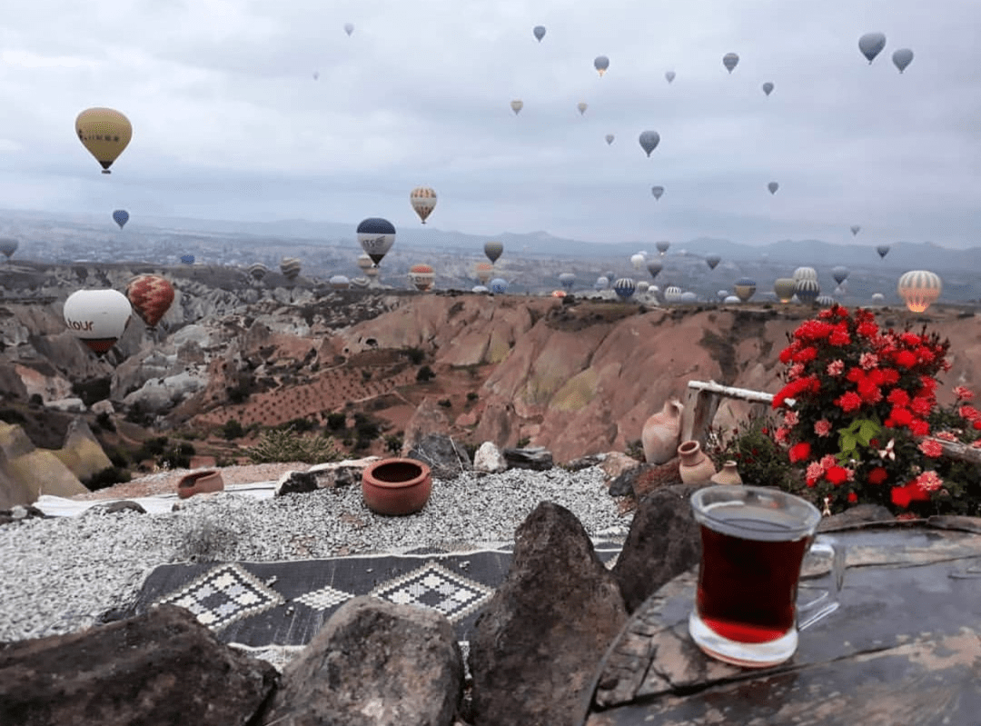
ค่ำ บริการอาหารค่ำ ณ โรงแรมที่พัก
พักที่ MINIA HOTEL , CAPPADOCIA โรงแรมสไตล์ถ้ำ หรือเทียบเท่า 2 คืน

DAY 5 สนามบินไกเซรี – อิสตันบูล – SULEYMANIYE MOSQUE – ตลาดสไปซ์ (B/L/D)
เช้า บริการอาหาร ณ ห้องอาหารของโรงแรม
นำท่านเดินทางสู่ สนามบินไกเซรี ประเทศตุรเคีย
11.00 นำท่านออกเดินทางสู่ สนามบินอิสตันบูล ประเทศตุรเคีย โดยสายการบิน Turkish Airlines เที่ยวบินที่ TK2027
12.35 เดินทางถึง ท่าอากาศยานนานาชาติ อิสตันบูล เมืองอิสตันบูล ประเทศตุรเคีย
บินภายในสู่เมืองอิสตันบูล ลดเวลาการเดินทางไป 6-7 ชั่วโมง ไม่เหนื่อย!!
เที่ยง บริการอาหาร ณ ภัตตาคาร
นำท่านเดินทางสู่ มัสยิดซูเลย์มานีเย่ (SÜLEYMANIYE MOSQUE) สร้างขึ้นในศตวรรษที่ 16 ออกแบบและตกแต่งโดยสถาปนิกชื่อ มิมาร์ ซินาน (MIMAR SINAN) ซึ่งนับเป็นสถาปนิกคนสำคัญที่มีชื่อเสียงในประวัติศาสตร์ของออตโตมัน เค้าออกแบบมัสยิดหลายแห่ง รวมไปถึงสะพาน และสิ่งก่อสร้างมากมาย ซึ่งมัสยิดแห่งนี้เป็นหนึ่งในผลงานชิ้นเอกของเขา เป็นการผสมผสานสถาปัตยกรรมแบบอิสลาม คือหอคอยที่สูงยาวสง่า กับสถาปัตยกรรมไบเซนไทน์ คือการมีโดมครึ่งซีก เหมือนฮาเจีย โซเฟีย ซึ่งออตโตมันก็ได้เปลี่ยนให้เป็นมัสยิดเมื่อปกครองดินแดนนี้ มัสยิดซูเลย์มานีเยสร้างขึ้นในปี ค.ศ.1550 สร้างเสร็จในปี ค.ศ.1557 และเปิดให้ประชาชนได้ใช้ในปี ค.ศ.1558 เราจะเห็นได้ว่าโดมของมัสยิดนั้น จะมีเส้นผ่าศูนย์กลางของที่ใหญ่ แต่ถ้าเทียบกับของฮาเจีย โซเฟีย แล้วนั้น ฮาเจีย โซเฟีย จะใหญ่กว่าเยอะมาก แม้ว่าจะเก่ากว่ามาก โดมที่นี่มีเส้นผ่าศูนย์กลาง 23 เมตร และมีความสูง 53 เมตรเมื่อวัดจากดับน้ำทะเล ซึ่งในสมัยนั้นนับได้ว่าเป็นมัสยิดที่สูงที่สุดของจักรวรรดิออตโตมัน แต่จากฐานราก และขนาดของเส้นผ่าศูนย์กลางโดม ก็ยังเล็กกว่าฮาเจีย โซเฟียอยู่
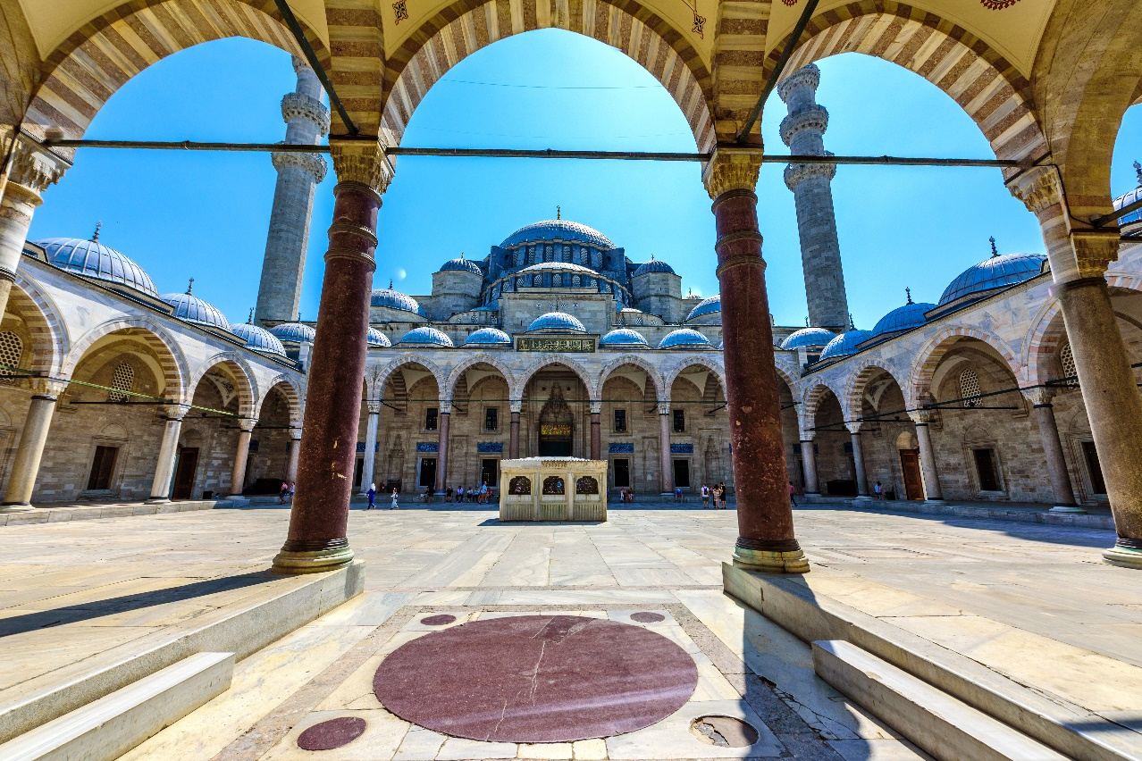
นำท่านเดินทางสู่ สไปซ์บาซาร์ (SPICE BAZAAR) เป็นตลาดเครื่องเทศตั้งอยู่ใกล้กับสะพานกาลาตา ที่นี่ถือเป็นตลาดในร่มและเป็นตลาดที่ใหญ่เป็นอันดับสองในเมืองอิสตันบูล สร้างขึ้นตั้งแต่ช่วงปี ค.ศ. 1660 โดยเป็นส่วนหนึ่งของมัสยิดใหม่ ภายในตลาดยังมีสินค้ามากมายให้ได้เลือกซื้อ อาทิ อาหาร, เครื่องเทศ, ขนมหวานของตุรเคีย, เครื่องเพชรพลอย, ของที่ระลึก, ผลไม้แห้ง และเครื่องประดับต่างๆ อีกด้วย
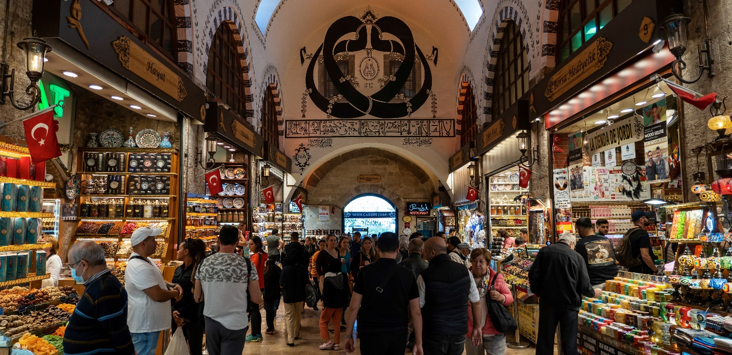
จากนั้นนำท่านเดินทางสู่ ร้านเตอร์กิช ดีไลท์ (TURKISH DELIGHT SHOP) คือขนมหวานขึ้นชื่อของประเทศตุรเคีย ซึ่งคนท้องถิ่นเรียกกันว่าโลคุม (Lokum) เป็นขนมหวานทรงลูกเต๋าที่ประกอบขึ้นจากแป้งและน้ำตาล มักจะมีอัลมอนด์ วอลนัท ถั่วพิสตาชิโอ และแมคคาเดเมียผสมเข้าไปด้วย โดยส่วนมากหน้าตาจะมีสีชมพูเข้ม แต่ก็ดูจางลงไปทันทีเมื่อเสิร์ฟกับน้ำตาลไอซิ่งที่คลุกเคล้าประหนึ่งแป้งฝุ่น มีรสหวาน สอดแทรกด้วยความกรอบและมันของถั่วคุณภาพดี ชาวตุรเคียนิยมทานคู่กับชาร้อน หรือ ชากลิ่นแอปเปิล
ค่ำ บริการอาหารค่ำ ณ โรงแรมที่พัก
พักที่ LA QUINTA HOTEL , ISTANBUL โรงแรมระดับ 5 ดาว หรือเทียบเท่า

DAY 6 BLUE MOSQUE – ฮิปโปโดรม – วิหารฮาเจีย โซเฟีย – แกรนด์บาซาร์ – เนินเขา CAMLICA (B/L/D)
เช้า บริการอาหาร ณ ห้องอาหารของโรงแรม
** คำแนะนำ โปรดแต่งกายด้วยชุดสุภาพ สำหรับการเข้าชมสุเหร่า **
การเข้าชมสุเหร่า จำเป็นต้องแต่งกายด้วยชุดสุภาพ และ ต้องถอดรองเท้าก่อนเข้าชม
สุภาพสตรี : ควรสวมกางเกงขายาว เสื้อแขนยาวคลุมข้อมือ มิดชิดไม่รัดรูป และเตรียมผ้าสำหรับคลุมศีรษะ
สุภาพบุรุษ : ควรสวมกางเกงขายาว และ เสื้อแขนยาว ไม่รัดรูป
นำท่านเข้าชม สุเหร่าสีน้ำเงิน (BLUE MOSQUE) หรือชื่อเดิมคือ สุเหร่าสุลต่านห์อาร์เหม็ดที่ 1 (SULTAN AHMED MOSQUE) การเข้าชมสุเหร่าทุกแห่งจะต้องถอดรองเท้า ถอดหมวก ถอดแว่นตาดำ เป็นการเคารพสถานที่ ถ่ายรูปได้ ห้ามส่งเสียงดัง และกรุณาทำกิริยาให้สำรวม สุเหร่านี้สร้างในปี 2152 เสร็จปี 2159 (1 ปีก่อนสุลต่านอาห์เหม็ดสิ้นพระชนม์ด้วยอายุเพียง 27 พรรษา) มีหอเรียกสวด อยู่ 6 หอ เป็นหอคอยสูงให้ผุ้นำศาสนาขึ้นไปตะโกนร้องเรียกจากยอด เพื่อให้ผู้คนเข้ามสวดมนต์ตามเวลาในสุเหร่า ชื่อสุเหร่าสีน้ำเงินภายในประดับด้วยกระเบื้องสีฟ้าจากอิซนิค ลวดลายเป็นดอกไม้ต่างๆ เช่น กุหลาบ ทิวลิป คาร์เนชั่น เป็นต้น ตกแต่งอย่างวิจิตรตระการตา ภายในมีที่ให้สุลต่านและนางในฮาเร็มทำละหมาดและสวดมนต์โดยเฉพาะ มีหน้าต่าง 260 บาน สนามด้านหน้าและด้านนอกจะเป็นที่ฝังศพของกษัตริย์และพระราชวงศ์และจะมีสิ่งก่อสร้างที่อำนวยความสะดวกให้กับประชาชนทั่วไป เช่น ห้องสมุด โรงพยาบาล โรงอาบน้ำ ที่พักกองคาราวาน โรงครัวสาธารณะคุลีเรีย (KULLIYE)

นำท่านเดินทางสู่ ฮิปโปโดรม (HIPPODROME) คือสิ่งก่อสร้างจากสมัยกรีกซึ่งใช้เป็นสนามแข่งม้า และการแข่งขันขับรถศึก (CHARIOT RACING) โดยคำว่า ฮิปโปส และ โดรโมส ปัจจุบันถูกนำไปใช้ในภาษาฝรั่งเศสด้วย หมายถึง การแข่งขันม้าใจกลางเมืองมอสโคว์ (CENTRAL MOSCOW HIPPODROME) น่าเสียดายที่เหลือแต่ซากปรักหักพังของ ฮิปโปโดรมของกรุงคอนสแตนติโนเปิลในอดีต หรือ อิสตันบลูในปัจจุบัน แม้จะยิ่งใหญ่และเก่าแก่ในสมัยโบราณสร้างขึ้นระหว่างปี ค.ศ. 203-330 แต่ปัจจุบันเหลือเพียง เสา 3 ต้น คือ เสาคอนสแตนตินที่ 7 (COLUMN OF CONSTANTINE VII) สร้างเมื่อไหร่ไม่มีใครทราบ แต่บูรณะเมื่อศตวรรษที่ 10 เสาต้นที่ 2 คือ เสางู ที่เชื่อว่าสร้างก่อนคริสกาลมา 479 ปี เป็นรูปสลักงู 3 ตัวพันกัน จากเมือง เดลฟี (DELPHI) แล้วถูกขนย้ายมาตั้งที่นี่เมื่อ ศตวรรษที่ 4 ปัจจุบันเหลือเพียงครึ่งต้น และเสาต้นสุดท้ายคือ เสา อิยิปต์ หรือเสาโอเบลิส (OBELISK OF THUTMOSE) สร้างในช่วงก่อนคริสตกาลประมาณ 390 ปี มีรากศัพท์มาจากภาษากรีกคือ OBELISKOS หมายถึง เหล็กแหลม เข็ม หรือ เสาปลายแหลม ลักษณะของเสาโอเบลิสก์จะเป็นเสาสูง สร้างจากหินแกรนิตขนาดใหญ่เพียงก้อนเดียว ฐานของเสาจะกว้างและค่อยๆ เรียวแหลมขึ้นสู่ยอดด้านบนเป็นแท่งสี่เหลี่ยมสี่ด้าน ยอดบนสุดจะเป็นลักษณะเหมือนปิรามิด และมักนิยมหุ้มหรือเคลือบด้วยโลหะ เช่น ทองคำ เหล็ก หรือ ทองแดง เป็นต้น เสาโอเบลิสก์เป็นเอกลักษณ์ทางศิลปะที่มีต้นกำเนิดจากอียิปต์โบราณ เป็นสัญลักษณ์แห่งเส้นทางสู่วิหารเทพเจ้า ปกติจะนิยมสร้างขึ้นเป็นคู่ ตั้งอยู่ ณ บริเวณทางเข้าวิหาร ตัวอย่างเช่นที่ วิหารลักซอร์ หรือ วิหารคาร์นัค เป็นต้น บริเวณรอบๆเสาโอเบลิสก์จะแกะสลักเป็นร่องลึกด้วยอักษรเฮียโรกลิฟฟิค บอกเล่าถึงฟาโรห์ผู้สร้าง และเรื่องราวของการสร้างเพื่อบูชาเทพเจ้า ดังนั้น เสาโอเบลิสก์จึงเป็นเสมือนหนึ่งเสาอนุสรณ์ บ่งบอกถึงนัยยะแห่งที่ตั้งของสถานที่สำคัญ หรือสถานที่ศักดิ์สิทธิ์ของอียิปต์
เที่ยง บริการอาหาร ณ ภัตตาคาร
นำท่านเข้าชม วิหารฮาเจีย โซเฟีย (MOSQUE OF HAGIA SOPHIA) 1 ใน 7 สิ่งมหัศจรรย์ของโลกยุคกลาง เป็นโบสถ์คาทอลิก สร้างในสมัยพระเจ้าจัสติเนียน มีหลังคาเป็นยอดกลมแบบโม เสาในโบสถ์เป็นหินอ่อน ภายในติดกระจกสี เมื่อเติร์กเข้าครองเมือง ได้เปลี่ยนโบสถ์นี่ให้เป็นสุเหร่าในปี ค.ศ. 1453 ฉาบปูนทับกำแพงที่ปูด้วยโมเสกเป็นรูปพระเยซูคริสต์และสาวก ภายหลังทางการได้ตกลงให้วิหารฮาเกีย โซเฟีย เป็นพิพิธภัณฑ์ที่วันนี้คงบรรยากาศของความเก่าขลังอยู่เต็มเปี่ยม โดยเฉพาะโดมที่ใหญ่ที่สุดเป็นอันดับ 4 ของโลกซึ่งมีพื้นที่โล่งภายในใหญ่ที่สุดในโลก ก่อสร้างด้วยการใช้ผนังเป็นตัวรับน้ำหนักของอาคารลงสู่พื้นแทนการใช้เสาค้ำยันทั่วไป นับเป็นเทคนิคการก่อสร้าง ที่ถือว่าล้ำหน้ามากในยุคนั้น (ถือเป็นหนึ่งในเหตุผลสำคัญที่ทำให้วิหารฮาเจีย โซเฟีย ได้รับการยกย่องให้เป็น 1 ใน 7 สิ่งมหัศจรรย์ของโลกยุคกลางโบราณ **ปิดทำการทุกวันจันทร์ ถ้าตรงวันปิดขอสงวนสิทธิ์พาไปขึ้นกระเช้าชมวิว Piere Loti แทน**
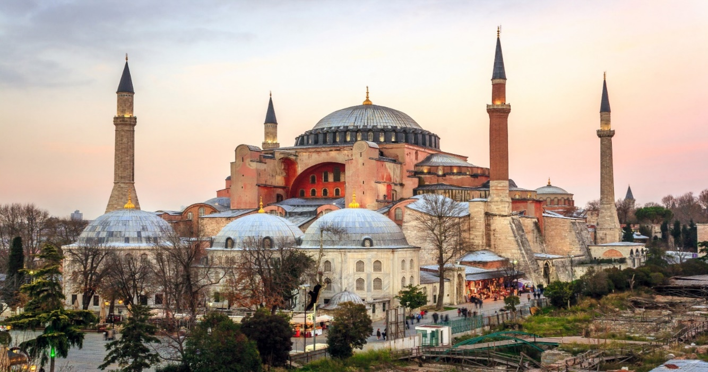
นำท่านเดินทางสู่ แกรนด์บาร์ซาร์ (GRAND BAZAAR) ซึ่งเป็นตลาดเก่าแก่ที่สุด และมีขนาดใหญ่ที่สุดในกรุงอิสตันบูล ประเทศตุรกีนี่เอง แถมยังเป็นแหล่งเศรษฐกิจซึ่งดึงดูความสนใจ ของชาวเมืองท้องถิ่น และนักท่องเที่ยวในและต่างประเทศกว่า 250,000 - 400,000 คนต่อวันซึ่งเป็นตลาดที่มีนักท่องเที่ยวเข้าชมมากที่สุดในโลก ตลาดแห่งนี้คนตุรกีจะรู้จักกันในชื่อ “KAPALIÇARŞI” มีความหมายว่า “COVERED MARKET” หรือรู้จักกันในอีกชื่อว่า “BÜYÜK ÇARŞI” ซึ่งหมายถึง “GRAND MARKET”
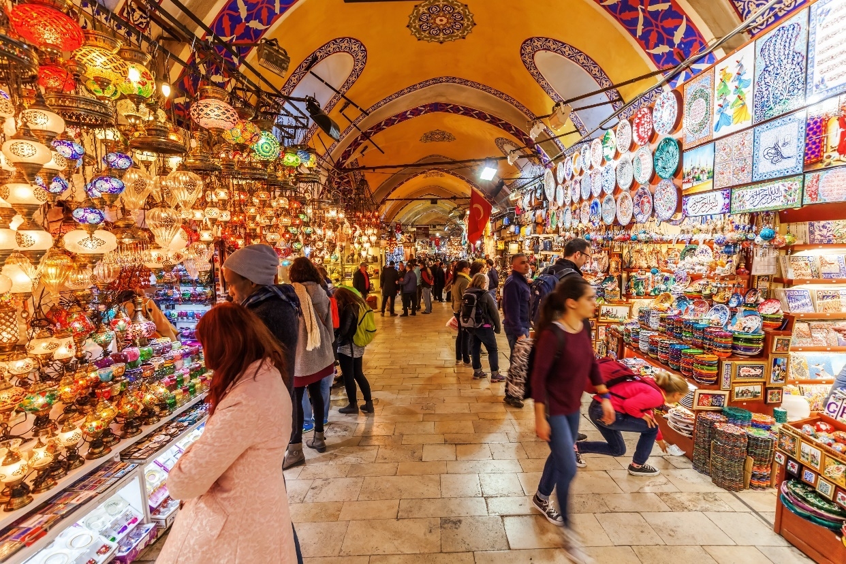
จากน้ันนำท่านเดินทางสู่ เนินเขา CAMLICA ที่ซึ่งคุณจะได้เห็นทิวทัศน์อันน่าทึ่งบนยอดเขา คุณจะได้ชมวิว
เมืองแบบไร้สิ่งกีดขวางบนยอดเขา CAMLICA HILL ซึ่งตั้งอยู่ทางฝั่งเอเชียของอิสตันบูล
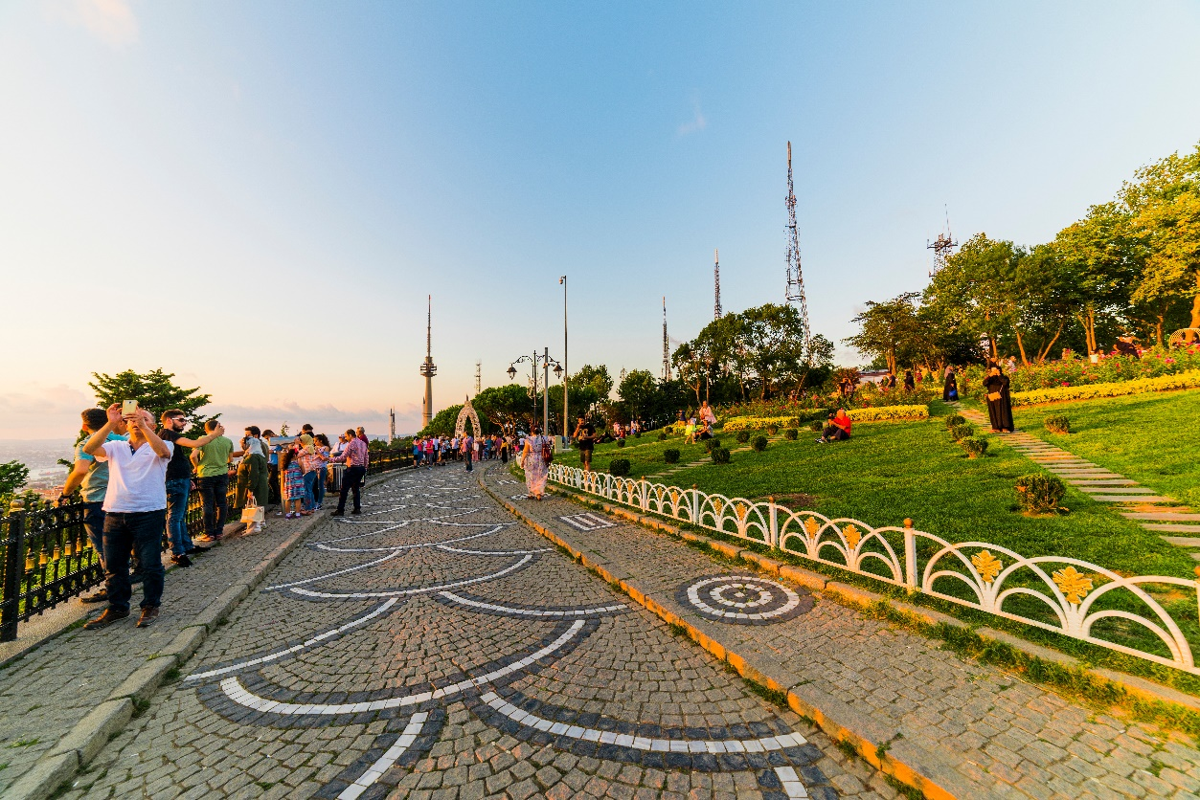
ค่ำ บริการอาหารค่ำ ณ โรงแรมที่พัก
พักที่ LA QUINTA HOTEL , ISTANBUL โรงแรมระดับ 5 ดาว หรือเทียบเท่า

DAY 7 พระราชวังโดลมาบาห์เช – ล่องเรือชมช่องแคบบอสฟอรัส – ย่าน BALAT –
ชมทิวลิปสวน EMERGAN – ทักซิมสแควร์ (B/L/–)
เช้า บริการอาหาร ณ ห้องอาหารของโรงแรม
นำท่านเข้าชม พระราชวังโดลมาบาห์เช (DOLMABAHCE PALACE) สร้างโดยสุลต่านอับดุล เมซิด (ABDUL MECIT) ในปี 2399 ใช้เวลาสร้างถึง 30 ปี สร้างด้วยหินอ่อน ศิลปะแบบตะวันออกผสมผสานกับตะวันตก ตัวอาคารยาวถึง 600 เมตร ตั้งอยู่ริมชายฝั่งทะเลมาร์มาราในช่องแคบบอสฟอรัสบนฝั่งทวีปยุโรปจุดเด่นของพระราชวังแห่งนี้คือ มีการประดับตกแต่งด้วยความประณีตวิจิตรตระการตา มีทั้งเฟอร์นิเจอร์ พรม โคมไฟ เครื่องแก้วเจียระไน และรูปเขียน รูปถ่ายต่างๆ และที่มีชื่อเสียงมาก ได้แก่ โคมไฟแชนเดอเลียร์ ของขวัญจากประเทศอังกฤษที่สั่งทำจากแก้วคริสตัลขนาดใหญ่ที่สุดในโลกหนักถึง 5,000 กิโลกรัม ประดับดวงไฟ มากมายถึง 750 ดวง พรมทอมือผืนเดียวที่ใหญ่ที่สุดในโลก เสาหินอ่อนบันไดทางขึ้นห้องโถงตรงราวทำด้วยไม้วอลนัต ลูกกรงราวบันไดทำด้วยแก้วคริสตัล พรมชั้นเลิศราคาแพงที่สุดในโลก ทอโดย CINAR ในประเทศตุรเคีย เครื่องแก้วเจียระไนจากโบฮีเมียที่ดีที่สุดของประเทศสาธารณรัฐเช็ก หินอ่อนจากอียิปต์มาทำห้องอาบน้ำ (ซาวน่า) ในรูปแบบที่เรียกว่า เตอร์กิชบาธ เฟอร์นิเจอร์ทุกชิ้นที่ประดับประดาอยู่ในพระราชวังแห่งนี้ คือเฟอร์นิเจอร์ที่ดีที่สุดจากทั่วทุกมุมในโลก ที่น่าสังเกตคือมีนาฬิกาวางประดับไว้มากมาย ทุกเรือนจะชี้บอกเวลา 09:06 น. อันเป็นเวลาที่ประธานาธิบดีมุสตาฟา เคมาล อตาเติร์ก ถึงแก่อสัญกรรมในวันที่ 10 พฤศจิกายน 2484 และมีรูปภาพเหมือนของสุลต่านหลายพระองค์ที่น่าสนใจคือ รูปสุลต่านอับดุล อาซิส ผู้มีรูปร่างใหญ่มาก สูง 195 เซนติเมตร มีน้ำหนัก 200 กิโลกรัม โปรดกีฬามวยปล้ำ ขี่ม้า ยิ่งธนู เป็นสุลต่านองค์แรกที่เสด็จเยือนต่างประเทศ เช่น อียิปต์ ฝรั่งเศส อังกฤษ เบลเยี่ยม เยอรมนี ออสเตรีย และฮังการี ที่น่าทึ่งและประหลาดใจก็คือ ทุกๆ อย่างในพระราชวังเป็นของดั้งเดิม มิได้ถูกขโมยหรือทำลายเสียหาย การเข้าชมภายในพระราชวังก็ต้องเข้าชมเป็นคณะ เป็นรอบๆ มีเวลา มีมัคคุเทศก์ของวังนำชมทีละห้องทีละอาคาร มีเจ้าหน้าที่คอยควบคุมอยู่ท้ายคณะ คอยดูแลไม่ให้แตกแถวไม่ให้อยู่ห้องใดห้องหนึ่งนานเกินไป ไม่ให้จับต้องสิ่งของต่างๆ และต้องสวมถุงพลาสติกคลุมรองเท้าทุกคน เพื่อป้องกันไม่ให้พื้นปาร์เกต์อันสวยงามต้องสึกหรอ รวมทั้งพื้นพรมอันล้ำค่าเสียหาย บริเวณรอบนอกยังมีประตูทางเข้า หอนาฬิกา สวนริมทะเล อุทยานดอกไม้ น้ำพุ สระน้ำ รูปปั้น รูปสลักต่างๆ วางประดับไว้อย่างลงตัว น่าชื่นชมในรสนิยมของสุลต่านแห่งออตโตมันเป็นอย่างยิ่ง **ปิดทำการทุกวันจันทร์ ถ้าตรงวันปิดขอสงวนสิทธิ์พาไปพระราชวังท๊อปกาปีแทน**
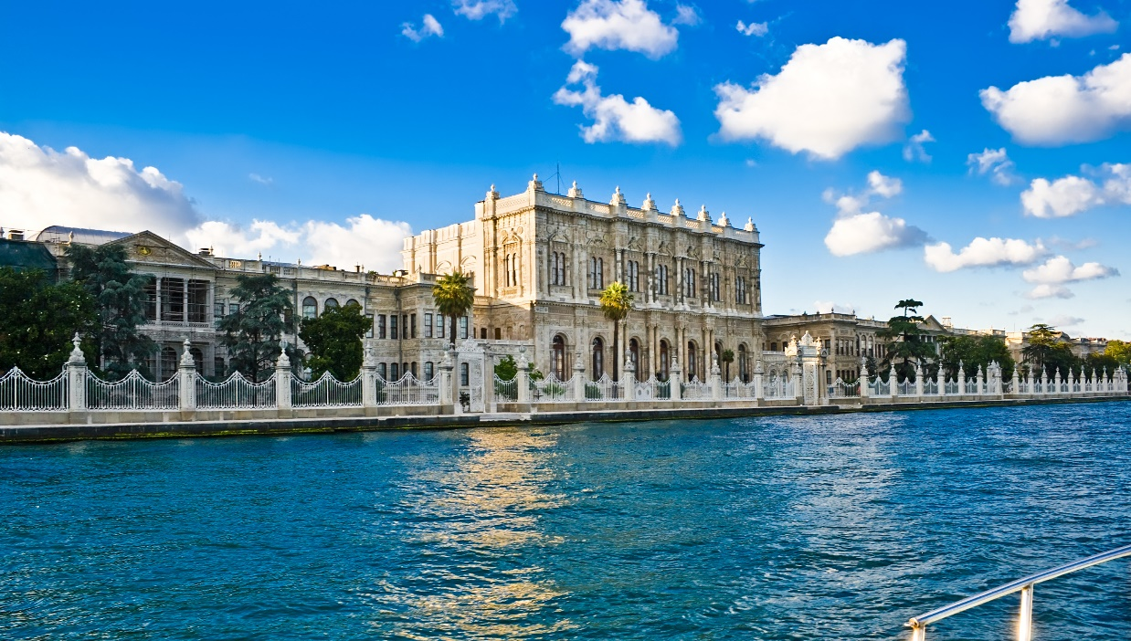


นำท่าน ล่องเรือชมช่องแคบบอสฟอรัส (BOSPHORUS CRUISE) ซึ่งเป็นช่องแคบที่เชื่อมทะเลดำ (THE BLACK SEA) กับทะเลมาร์มาร่า (SEA OF MARMARA) โดยมีความยาวประมาณ 32 กิโลเมตรความกว้างเริ่มตั้งแต่ 500 เมตร จนถึง 3 กิโลเมตร ช่องแคบนี้ ถือว่าเป็นจุดบรรจบกันของสุดขอบทวีปยุโรปและสุดขอบทวีปเอเซีย ซึ่งนอกจากความสวยงามแล้ว ช่องแคบบอสฟอรัสยังเป็นจุดยุทธศาสตร์ที่สำคัญยิ่งในการป้องกันประเทศตุรเคียอีกด้วย ขณะล่องเรือท่านจะได้เพลิดเพลินกับทัศนียภาพอันสวยงามของริมฝั่งช่องแคบแห่งนี้ ไม่ว่าจะเป็นพระราชวังโดลมาบาห์เชหรือบ้านเรือนสไตล์ยุโรปของบรรดาเศรษฐีทั้งหลาย
เที่ยง บริการอาหาร ณ ภัตตาคาร
จากนั้นให้ท่านได้สัมผัสบรรยากาศใหม่ ไม่เหมือนใครกับการชมเมืองอิสตันบูล รูปแบบสไตล์เมืองเก่า ย่าน BALAT & FENER ชุมชนชาวยิวเก่าแก่ กว่า 100 ปี ที่อาศัยอยู่ในเขตเมืองเก่าของกรุงอิสตันบูลโดยอยู่ฝั่งบริเวณเขตยุโรป ท่านจะได้สัมผัสความคลาสสิคของตึกเก่าที่ปลูกสร้างตามแนวสันเขาเล่นระดับแบบมีเอกลักษณ์ และที่สำคัญยังสวยงาม ด้วยสีสันสดใส สะดุดตา น่ามอง จนทำให้เกิดเป็นมุมถ่ายรูปชิคๆ เก๋ๆ มากมายในเขตชุมชนแห่งนี้
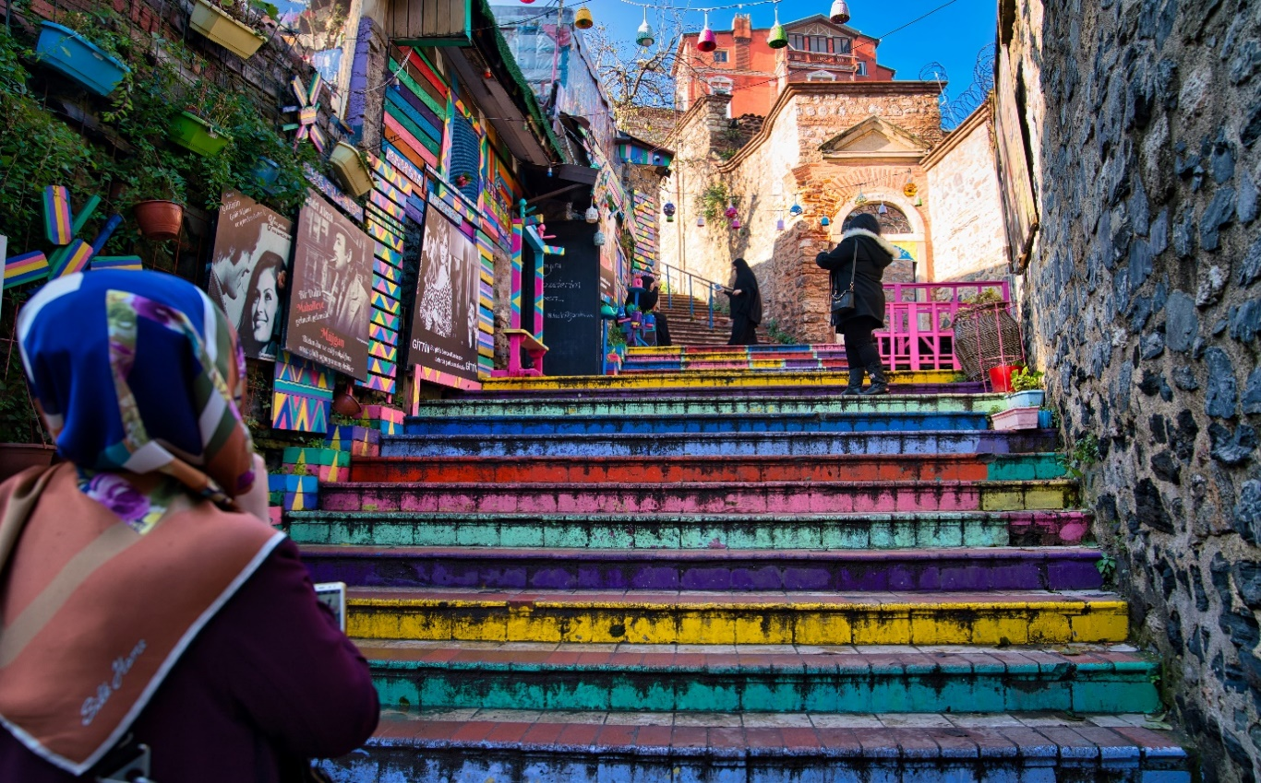
ท่านเดินทางสู่ EMERGAN PARK (TULIP GARDEN) สวนดอกไม้ทิวลิปในนครอิสตันบูลซึ่งเทศกาลดอกทิวลิปจะมีขึ้นในช่วงเดือนเมษายนของทุกปี ทิวลิปเป็นดอกไม้ประจำชาติของตุรกีมีชื่อเรียกในภาษาตุรกีว่า Lale ซึ่งถ้าอ่านกลับกัน เป็น elal จะออกเสียงว่าอัลเลาะห์ซึ่งเป็นเรื่องที่อัศจรรย์มาก ดอกทิวลิป มีต้นกำเนิดที่ประเทศตุรกีเป็นดอกไม้ป่า ที่ขึ้นเองในธรรมชาติสมัยโบราณเจ้าหน้าที่ตุรกีได้นำดอกทิวลิป นำไปมอบให้กับทูตเวียนนา เพื่อไปปลูกยังประเทศออสเตรีย แต่มีคนสวนชาวฮอลแลนด์ นำกลับมาปลูก และเพาะพันธุ์และผสมพันธุ์ใหม่จนเกิดเป็นหลากหลายสีและหลายพันธุ์การผสมพันธุ์ดอกไม้ที่ไม่เป็นไปตามธรรมชาตินั้น จึงขัดต่อหลักศาสนา และถูกห้าม จึงทำให้หัวทิวลิปนั้นมีราคาแพง คนรวยในสังคมชั้นสูงจึงจะมีเงินซื้อนำมาปลูก และมีราคาแพงมากจนถูกห้ามปลูก ในอังกฤษ จากนั้น การเพาะพันธุ์ทิวลิป ได้รับการยอมรับและรัฐบาลสนับสนุน และเป็นสินค้าส่งออกที่สำคัญอย่างหนึ่งของเนเธอร์แลนด์
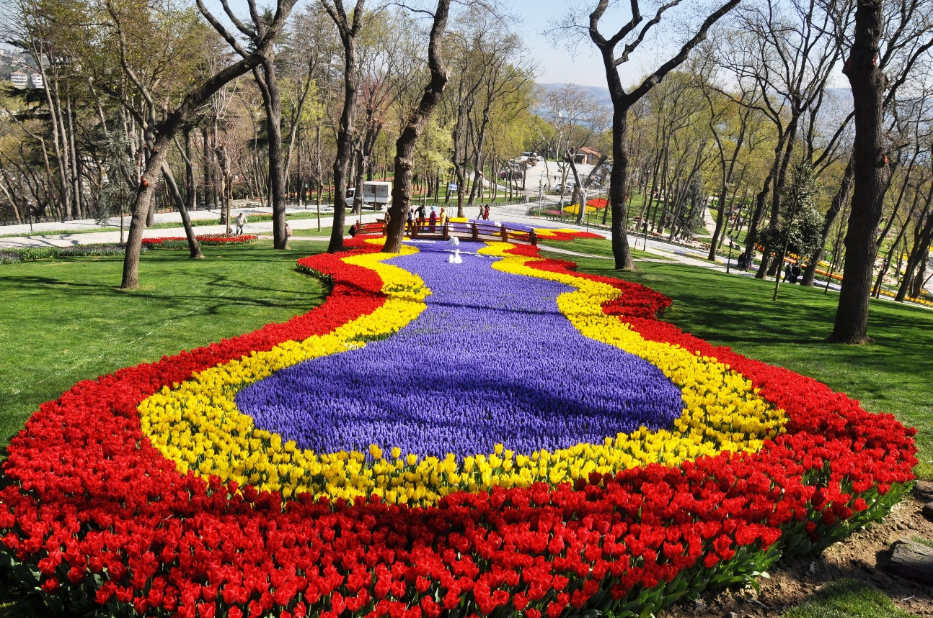
** ในกรณีที่ดอกทิวลิปไม่บาน จะนำทุกท่านไป ถ่ายรูปด้านนอกทีหอคอย GALATA แทน **
นำท่านสู่จตุรัสทักซิมสแควร์ (TAKSIM SQUARE) ถนนสายนี้เรียกได้ว่าเป็นจุดศูนย์กลางของเมืองอิสตันบูล มีร้านค้ามากมาย ตั้งแต่ของที่ระลึก, ร้านอาหารพื้นเมือง และยังมีแทรมป์โบราณ (TRAM) เรียกได้ว่าที่แห่งนี้เป็นจุดนัดพบยอดนิยมของชาวเมืองอิสตันบูล
ค่ำ อิสระอาหารค่ำเพื่อความสะดวกในการท่องเที่ยว
ได้เวลาอันสมควรนำท่านเดินทางสู่สนามบินอิสตันบูล

DAY 8 อิสตันบูล - กรุงเทพฯ (สุวรรณภูมิ) (มีอาหารและเครื่องดื่มบริการบนเครื่องบิน)
01.45 ออกเดินทางสู่ ท่าอากาศยานนานาชาติสุวรรณภูมิ ประเทศไทย โดยสายการบิน TURKISH AIRLINE เที่ยวบินที่ TK 068 ** มีบริการอาหารและเครื่องดื่มบนเครื่องบิน ใช้เวลาบินโดยประมาณ 10 ชั่วโมง **
15.20 เดินทางถึง ท่าอากาศยานนานาชาติสุวรรณภูมิ ประเทศไทย โดยสวัสดิภาพและความประทับใจ

*****************************************************************

** หากลูกค้าท่านใดที่จำเป็นต้องออกตั๋วภายใน (ตั๋วเครื่องบิน , ตั๋วรถทัวร์ , ตั๋วรถไฟ)
กรุณาสอบถามเจ้าหน้าของบริษัท ทุกครั้งก่อนทำการออกตั๋วเนื่องจากสายการบินอาจมีการปรับเปลี่ยนไฟล์ท หรือ เวลาบิน โดยไม่ได้แจ้งให้ทราบล่วงหน้า ท่านใดมีไฟล์ทบินภายในประเทศต่อ โปรดแจ้งให้บริษัทฯทราบในวันจองทัวร์ทั้งนี้เพื่อประโยชน์ของตัวท่านเอง **

อัตราการให้บริการ
กำหนดการเดินทาง | รายละเอียดไฟล์ทบิน และ เวลาบิน | ผู้ใหญ่ ห้องละ  2-3 ท่าน  ท่านละ | 1 เด็ก 2 ผู้ใหญ่  เด็กมีเตียง  (ไม่เกิน 12 ปี)  ท่านละ | 1 เด็ก 2 ผู้ใหญ่  เด็กไม่มีเตียง  (ไม่เกิน 12 ปี)  ท่านละ | พักเดี่ยว  เพิ่ม  อัตรา ท่านละ
12 – 19 เมษายน 66 | TK059 BKKIST 07.50-13.55  TK2328 ISTADB 16.00-17.10  TK2027 ASRIST 11.00–12.35  TK068 ISTBKK 01.45-15.00 | 64,999 | 64,999 | 64,999 | 10,500
ในกรณีที่ Join land (ไม่ใช้ตั๋วเครื่องบิน) ราคาท่านละ 30,000 บาท
** อัตรานี้ยังไม่รวมค่าทิปพนักงานขับรถ หัวหน้าทัวร์ และ มัคคุเทศก์ท้องถิ่น ตามธรรมเนียม 70 ดอลล่าร์สหรัฐ (USD) ต่อ ทริป ต่อ ลูกค้า ผู้เดินทาง 1 ท่าน รวมไปถึงเด็ก ยกเว้นเด็กอายุไม่ถึง 2 ปี ณ วันเดินทางกลับ (Infant) ทั้งนี้ท่านสามารถให้มากกว่านี้ได้ตามความเหมาะสมและความพึงพอใจของท่าน โดยส่วนนี้ ทางบริษัทขอสงวนสิทธิ์ในการเรียกเก็บก่อนเดินทางทุกท่าน ที่สนามบิน ในวันเช็คอิน**

** ราคาเด็กอายุไม่ถึง 2 ปี ณ วันเดินทางกลับ (Infant) ท่านละ 10,000 บาท ** (ไม่มีที่นั่งบนเครื่องบิน)

** ท่านที่ถือหนังสือเดินทางไทย และมีวัตถุประสงค์เดินทางไป เพื่อการท่องเที่ยว ประเทศตุรเคีย ไม่จำเป็นต้องยื่นขอวีซ่า โดยสามารถพำนักได้ไม่เกิน 30 วัน ต่อครั้ง **

อัตราค่าบริการนี้ รวม
- ค่าบัตรโดยสารโดยเครื่องบิน (ตั๋ว) ไป และ กลับพร้อมคณะ ชั้นประหยัด (ECONOMY CLASS) รวมถึงค่าภาษีสนามบิน และค่าภาษีน้ำมันทุกแห่ง กรณีต้องการอัพเกรด UPGRADE หรือ เปลี่ยนแปลงบัตรโดยสาร ไม่ว่าเที่ยวใด เที่ยวหนึ่ง กรุณาติดต่อเจ้าหน้าที่เป็นกรณีพิเศษ โดยอ้างอิงค่าใช้จ่ายการจองทัวร์แบบ ไม่ใช่ตั๋วเครื่องบิน ตามที่ตามที่ตารางอัตราค่าบริการระบุ
- ค่าธรรมเนียมการโหลดกระเป๋าสัมภาระลงใต้ท้องเครื่องบิน อนุญาตให้โหลดกระเป๋าสัมภาระลงใต้ท้องเครื่องบิน โดยมีน้ำหนักไม่เกิน 30 ก.ก. (1 ชิ้น) และ ถือขึ้นเครื่องบินได้น้ำหนักไม่เกิน 7 ก.ก. (ไม่จำกัดจำนวนชิ้น แต่ทั้งนี้เจ้าหน้าที่จะพิจารณาตามความเหมาะสม) ต่อท่าน (ตามเงื่อนไขของสายการบิน)
- ค่ารถโค้ชปรับอากาศตลอดเส้นทางตามรายการระบุ
- ค่าโรงแรมที่พักระดับมาตรฐานตามรายการที่ระบุ (พัก 2-3 ท่าน ต่อ ห้อง) ในกรณีมีงานเทรดแฟร์ การแข่งขันกีฬา
หรือ กิจกรรมอื่นๆ ที่ทำให้โรงแรมตามรายการที่ระยุเต็ม ทางบริษัทขอสงวนสิทธิ์ในการปรับเปลี่ยนโรงแรมที่พัก ไป
เป็นเมืองใกล้เคียงแทน อ้างอิงมาตรฐานคุณภาพและความเหมาะสมเดิม โดยคำนึงถึงประโยชน์ของลูกค้าเป็นสำคัญ
- ค่าธรรมเนียมเข้าชมสถานที่ต่างๆ ตามรายการที่ระบุ กรณีไม่รวมจะชี้แจงแต่ละสถานที่ในโปรแกรม
- ค่าอาหาร ตามรายการที่ระบุ โดยทางบริษัทขอสงวนสิทธิ์ในการเปลี่ยนแปลงตามความเหมาะสม
- ค่ามัคคุเทศก์ที่คอยอำนวยความสะดวกตลอดการเดินทาง
- ค่าเบี้ยประกันอุบัติเหตุในการเดินทางท่องเที่ยวต่างประเทศ วงเงินประกันสูงสุดท่านละ 1,000,000 บาท (เงื่อนไขตามกรมธรรม์)

อัตราค่าบริการนี้ ไม่รวม
- ค่าใช้จ่ายส่วนตัวของผู้เดินทาง อาทิ ค่าทำหนังสือเดินทาง ค่าโทรศัพท์ ค่าอาหาร เครื่องดื่ม ค่าซักรีด ค่ามินิบาร์ในห้องและค่าพาหนะต่างๆ ที่ไม่ได้ระบุในรายการ
- ค่าทิปพนักงานขับรถ หัวหน้าทัวร์ และ มัคคุเทศก์ท้องถิ่น ตามธรรมเนียม 70 USD ต่อ ทริป ต่อ ลูกค้า ผู้เดินทาง 1 ท่าน รวมไปถึงเด็ก ยกเว้นเด็กอายุไม่ถึง 2 ปี ณ วันเดินทางกลับ (INFANT) ทั้งนี้ท่านสามารถให้มากกว่านี้ได้ตามความเหมาะสมและความพึงพอใจของท่าน โดยส่วนนี้ ทางบริษัทขอสงวนสิทธิ์ในการเรียกเก็บก่อนเดินทางทุกท่าน ที่สนามบิน ในวันเช็คอิน
- ค่าธรรมเนียมในกรณีที่กระเป๋าสัมภาระที่มีน้ำหนักเกินกว่าที่สายการบินนั้นๆกำหนดหรือสัมภาระใหญ่เกินขนาดมาตรฐาน
- ค่าธรรมเนียมการจองที่นั่งบนเครื่องบินตามความต้องการเป็นกรณีพิเศษหากสามารถทำได้ ทั้งนี้ขึ้นอยู่กับสายการบิน และ รุ่นของเครื่องบินแต่ละไฟล์ทที่ใช้บิน ซึ่งอาจเปลี่ยนแปลงได้อยู่ที่สายการบินเป็นผู้กำหนด
- ค่าภาษีน้ำมัน ที่สายการบินเรียกเก็บเพิ่ม ภายหลังจากทางบริษัทฯได้ออกตั๋วเครื่องบินไปแล้ว
- ภาษีมูลค่าเพิ่ม 7% และภาษีหัก ณ ที่จ่าย 3% กรณีต้องการออกใบเสร็จรับเงินในนามบริษัท

เงื่อนไขการจอง และ การชำระเงิน
- กรุณาทำการจองล่วงหน้าอย่างน้อย 30 วัน ก่อนออกเดินทาง มัดจำท่านละ 20,000 บาท และตัดที่นั่งการจองภายใน 2 วัน ตัวอย่างเช่น ท่านจองวันนี้ กรุณาชำระเงินใน2วันถัดไป ก่อนเวลา 16.00 น. เท่านั้น โดยระบบจะยกเลิกอัตโนมัติทันที หากยังไม่ได้รับยอดเงินตามเวลาที่กำหนด และหากท่านมีความประสงค์จะต้องเดินทางในพีเรียดเดิม ท่านจำเป็นต้องทำจองเข้ามาใหม่ นั่นหมายถึงว่า กรณีที่มีคิวรอ (Waiting List) ก็จะให้สิทธิ์ไปตามระบบ ตามลำดับ เนื่องจากทุกพีเรียด เรามีที่นั่งราคาพิเศษจำนวนจำกัด
- ชำระส่วนที่เหลือ 30 วันก่อนเดินทาง
- กรณีลูกค้าเดินทางไม่ได้ สามารถเปลี่ยนชื่อคนเดินทางได้ ก่อนเดินทาง 21 วัน ขอสงวนสิทธิ์ไม่คืนค่าใช้จ่ายใดๆในกรณีที่ไม่สามารถหาคนมาแทนได้

เงื่อนไขการยกเลิก และ เปลี่ยนแปลงการเดินทาง
- ยกเลิกก่อนการเดินทางตั้งแต่ 30 วันขึ้นไป คืนเงินค่าทัวร์โดยหักค่าใช้จ่ายที่เกิดขึ้นจริง
ในกรณีที่วันเดินทางตรงกับวันหยุดนักขัตฤกษ์ ต้องยกเลิกก่อน 45 วัน
- ยกเลิกก่อนการเดินทาง 15-29 วัน คืนเงิน 50%ของค่าทัวร์ หรือหักค่าใช้จ่ายตามจริง เช่น ค่ามัดจำตั๋วเครื่องบิน โรงแรม และค่าใช้จ่ายจำเป็นอื่นๆ
- ยกเลิกก่อนการเดินทางน้อยกว่า 15วัน ขอสงวนสิทธิ์ไม่คืนเงินค่าทัวร์ที่ชำระแล้วทั้งหมด
- หากมีการยกเลิกการเดินทางโดยไม่ใช่ความผิดของบริษัททัวร์ ทางบริษัทขอสงวนสิทธิ์ไม่รับผิดชอบ และ คืนค่าทัวร์ส่วนใดส่วนหนึ่งให้ท่านได้ไม่ว่ากรณีใดๆทั้งสิ้น เช่น สถานทูตปฏิเสธวีซ่า ด่านตรวจคนเข้าเมือง นโยบายห้ามเข้าออกประเทศฯลฯ
- กรณีต้องการเปลี่ยนแปลงผู้เดินทาง (เปลี่ยนชื่อ) จะต้องแจ้งให้ทางบริษัททราบล่วงหน้า อย่างน้อย 21 วัน ก่อนออกเดินทาง กรณีแจ้งหลังจากเจ้าหน้าที่ออกเอกสารเรียบร้อยแล้ว ไม่ว่าส่วนใดส่วนหนึ่ง ทางบริษัทขอสงวนสิทธิ์ในการเรียกเก็บค่าใช้จ่ายที่เกิดขึ้นจริงทั้งหมด ทั้งนี้ขึ้นอยู่กับช่วงพีเรียดวันที่เดินทาง และกระบวนการของแต่ละคณะ เป็นสำคัญด้วย กรุณาสอบถามกับเจ้าหน้าที่เป็นกรณีพิเศษ
- กรณีต้องการเปลี่ยนแปลงพีเรียดวันเดินทาง (เลื่อนวันเดินทาง) ทางบริษัทขอสงวนสิทธิ์ในการหักค่าใช้จ่ายการดำเนินการต่างๆ ที่เกิดขึ้นจริงสำหรับการดำเนินการจองครั้งแรก ตามจำนวนครั้งที่เปลี่ยนแปลง ไม่ว่ากรณีใดๆทั้งสิ้น

เงื่อนไขสำคัญอื่นๆที่ท่านควรทราบก่อนการเดินทาง
- คณะจะสามารถออกเดินทางได้ตามจำเป็นต้องมีขึ้นต่ำ อย่างน้อย 15 ท่าน หากต่ำกว่ากำหนด คณะจะไม่สามารถเดินทางได้ หากผู้เดินทางทุกท่านยินดีที่จะชำระค่าบริการเพิ่มเพื่อให้คณะเดินทางได้ ทางบริษัทยินดีที่จะประสานงาน เพื่อให้ทุกท่านเดินทางตามความประสงค์ต่อไป
- ทางบริษัทขอสงวนสิทธิ์ในการงดออกเดินทาง หรือ เลื่อนการเดินทางไปในพีเรียดวันอื่นต่อไป โดยทางบริษัทฯ จะแจ้งให้ท่านทราบล่วงหน้าเพื่อวางแผนการเดินทางใหม่อีกครั้ง ทั้งนี้ ก่อนคอนเฟิร์มลางาน กรุณาติดต่อเจ้าหน้าที่เป็นกรณีพิเศษทุกครั้งหากท่านลางานแล้วไม่สามารถเปลี่ยนแปลงได้
- กรณีที่ท่านต้องออกบัตรโดยสารภายใน (ตั๋วภายในประเทศ เช่น ตั๋วเครื่องบิน , ตั๋วรถทัวร์ , ตั๋วรถไฟ) กรุณาติดต่อสอบถามเพื่อยืนยันกับเจ้าหน้าที่ก่อนทุกครั้ง และควรจองบัตรโดยสารภายในที่สามารถเลื่อนวันและเวลาเดินทางได้ เพราะมีบางกรณีที่สายการบินอาจมีการปรับเปลี่ยนไฟล์ทบิน หรือ เวลาบิน โดยไม่แจ้งให้ทราบล่วงหน้า ทั้งนี้ขึ้นอยู่กับฤดูกาล สภาพภูมิกาศ และ ตารางบินของท่าอากาศยานเป็นสำคัญเท่านั้น สิ่งสำคัญ ท่านจำเป็นต้องมาถึงสนามบินเพื่อเช็คอินก่อนเครื่องบิน อย่างน้อย 3 ชั่วโมง โดยในส่วนนี้หากเกิดความเสียหายใดๆบริษัทขอสงวนสิทธิ์ในการไม่รับผิดชอบค่าใช้จ่ายที่เกิดขึ้นใดๆทั้งสิ้น
- อาจจะมีการเปลี่ยนแปลงไฟล์ทบิน จากสายการบิน จะแจ้งให้ท่านทราบอีกครั้งก่อนการเดินทาง
- กรณีที่ท่านเป็นอิสลาม ไม่ทานเนื้อสัตว์ หรือ แพ้อาหารบางประเภท กรุณาแจ้งเจ้าหน้าที่เป็นกรณีพิเศษ
- กรณีผู้เดินทางต้องการความช่วยเหลือเป็นพิเศษ อาทิเช่น ใช้วีลแชร์ (Wheel Chair) กรุณาแจ้งบริษัทฯ อย่างน้อย 7 วันก่อนการเดินทาง หรือตั้งแต่ที่ท่านเริ่มจองทัวร์ เพื่อให้ทางบริษัทประสานงานกับสายการบินเพื่อจัดเตรียมล่วงหน้า กรณีมีค่าใช้จ่ายเพิ่มเติม ทางบริษัทของสงวนสิทธิ์ในการเรียกเก็บค่าใช้จ่ายตามจริงที่เกิดขึ้นกับผู้เดินทาง
- กรุณาส่งรายชื่อผู้เดินทาง พร้อมสำเนาหน้าแรกของหนังสือเดินทางทุกท่านให้กับเจ้าหน้าที่หลังจากชำระเงินกรณีที่ท่านเดินทางเป็นครอบครัว (หลายท่าน) กรุณาแจ้งรายนามคู่นอนกับเจ้าหน้าที่ให้ทราบ
- กรณีที่ออกบัตรโดยสาร (ตั๋ว) เรียบร้อยแล้ว มีรายละเอียดส่วนใดผิด ทางบริษัทขอสงวนสิทธิ์ในการรับผิดชอบไม่ว่าส่วนใดส่วนหนึ่ง หากท่านไม่ดำเนินการส่งสำเนาหน้าแรกของหนังสือเดินทางให้ทางบริษัทเพื่อใช้ในการออกบัตรโดยสาร
- หลังจากท่านชำระค่าทัวร์ครบตามจำนวนเรียบร้อยแล้ว ทางบริษัทจะนำส่งใบนัดหมายและเตรียมตัวการเดินทางให้ท่านอย่างน้อย 3 หรือ 7 วัน ก่อนออกเดินทาง
- อัตราทัวร์นี้ เป็นอัตราสำหรับบัตรโดยสารเครื่องบินแบบหมู่คณะ (ตั๋วกรุ๊ป) ท่านจะไม่สามารถเลื่อนไฟล์ท วัน ไป หรือ กลับส่วนใดได้ จำเป็นจะต้องไป และ กลับ ตามกำหนดการเท่านั้น หากต้องการเปลี่ยนแปลงกรุณาติดต่อเจ้าหน้าที่เป็นกรณีพิเศษ
- ทางบริษัทไม่มีนโยบายจัดคู่นอนให้กับลูกค้าที่ไม่รู้จักกันมาก่อน เช่น กรณีที่ท่านเดินทาง 1 ท่าน จำเป็นต้องชำระค่าห้องพักเดี่ยวตามที่ระบุ
- หนังสือเดินทาง หรือ พาสปอร์ต ต้องมีอายุใช้งานได้คงเหลือไม่น้อยกว่า 6 เดือน ณ วันกลับ
- ฤดูหนาวในต่างประเทศ มีข้อควรระวัง สภาพอากาศจะมืดเร็วกว่าปกติ สี่โมงเย็นก็จะเริ่มมืดแล้ว สถานที่ท่องเที่ยวต่างๆ จะปิดเร็วกว่าปกติ ประมาณ 1-2 ช.ม. การเดินทางควรเผื่อเวลาให้เหมาะสม และ หากมีสถานที่ท่องเที่ยวกลางแจ้ง เวลาเดินบนหิมะ อาจลื่นได้ต้องใช้ความระมัดระวังในการเดินเป็นอย่างสูง หรือ ใช้รองเท้าที่สามารถเดินบนหิมะได้ แว่นกันแดดควร เมื่อแสงแดดกระทบหิมะจะสว่างสะท้อนเข้าตา อาจทำให้ระคายเคืองตาได้
- ทางบริษัทขอสงวนสิทธิ์เปลี่ยนแปลงโปรแกรมได้ตามความเหมาะสม เนื่องจากฤดูกาล สภาพภูมิอากาศ เหตุการทางการเมือง การล่าช้าของสายการบิน เงื่อนไขการให้บริการของรถในแต่ละประเทศ เป็นต้น โดยส่วนนี้ทางบริษัทจะคำนึงถึงประโยชน์ของลูกค้าเป็นสำคัญ หากกรณีที่จำเป็นจะต้องมีค่าใช้จ่ายเพิ่ม ทางบริษัทจะแจ้งให้ทราบล่วงหน้า
- เนื่องจากการเดินทางท่องเที่ยวในครั้งนี้ เป็นการชำระแบบเหมาจ่ายขาดกับบริษัทตัวแทนในต่างประเทศ ทางบริษัทจึงขอสงวนสิทธิ์ ไม่สามารถขอรับเงินคืนได้ในบริการบางส่วน หรือ ส่วนใดส่วนหนึ่งที่ท่านไม่ต้องการได้รับบริการ หากระหว่างเดินทาง สถานที่ท่องเที่ยวใดที่ไม่สามารถเข้าชมได้ ไม่ว่าด้วยสาเหตุใดก็ตาม ทางบริษัทขอสงวนสิทธิ์ในการไม่สามารถคืนค่าใช้จ่ายไม่ว่าส่วนใดส่วนหนึ่งให้ท่าน เนื่องจากทางบริษัทได้ทำการจองและถูกเก็บค่าใช้จ่ายแบบเหมาจ่ายไปล่วงหน้าทั้งหมดแล้ว
- กรณีที่ท่านถูกปฎิเสธการเดินทางเข้าเมือง ทางบริษัทขอสงวนสิทธิ์ไม่รับผิดชอบค่าใช้จ่ายที่จะเกิดขึ้นตามมา และ จะไม่สามารถคืนเงินค่าทัวร์ที่ท่านชำระเรียบร้อยแล้วไม่ว่าส่วนใดส่วนหนึ่ง
- หากวันเดินทาง เจ้าหน้าที่สายการบิน หรือ ด่านตรวจคนออก และ เข้าเมือง ตรวจพบ หนังสือเดินทาง
(พาสปอร์ต) ของท่านชำรุดแม้เพียงเล็กน้อย เช่น เปียกน้ำ ขาดไปหน้าใดหน้าหนึ่ง มีหน้าใดหน้าหนึ่งหายไป มีกระดาษหน้าใดหน้าหนึ่งหลุดออกมา มีรอยแยกระหว่างสันของเล่มหนังสือเดินทาง เป็นต้น ไม่ว่ากรณีใดๆทั้งสิ้น ทางสายการบิน หรือ เจ้าหน้าที่ด่านตรวจคนออก และ เข้าเมือง มีสิทธิ์ไม่อนุญาตให้ท่านเดินทางต่อไปได้ ดังนั้นกรุณาตรวจสอบ และ ดูแล หนังสือเดินทางของท่านให้อยู่ในสภาพดีอยู่ตลอดเวลา ขณะเดินทาง กรณีชำรุด กรุณาติดต่อกรมการกงสุลกระทรวงการต่างประเทศเพื่อทำหนังสือเดินทางฉบับใหม่ โดยใช้ฉบับเก่าไปอ้างอิง และ ยืนยันด้วย พร้อมกับแจ้งมาที่บริษัทเร็วที่สุด เพื่อยืนยันการเปลี่ยนแปลงข้อมูลหนังสือเดินทาง หากท่านได้ส่งเอกสารมาที่บริษัทเรียบร้อยแล้ว กรณีที่ยังไม่แ (ตั๋วเครื่องบิน) ท่านสามารถเปลี่ยนแปลงได้ไม่มีค่าใช้จ่าย แต่หากออกบัตรโดยสาร (ตั๋วเครื่องบิน) เรียบร้อยแล้ว ทางบริษัทขอสงวนสิทธิ์ในการเรียกเก็บค่าใช้จ่ายที่เกิดขึ้นจริงทั้งหมด ซึ่งโดยส่วนใหญ่ตั๋วเครื่องบินแบบกรุ๊ปจะออกก่อนออกเดินทางประมาณ 14-20 วัน ทั้งนี้ขึ้นอยู่กับกระบวนการและขั้นตอนของแต่ละคณะ
- เกี่ยวกับที่นั่งบนเครื่องบิน เนื่องจากบัตรโดยสาร (ตั๋ว) เป็นลักษณะของคณะ (กรุ๊ป อัตราพิเศษ) สายการบิน ขอสงวนสิทธิ์ในการเลือกที่นั่งบนเครื่องบิน กรณีลูกค้าเดินทางด้วยกัน กรุณาเช็คอินพร้อมกัน และ สายการบินจะพยายามที่สุดให้ท่านได้นั่งด้วยกัน หรือ ใกล้กันให้มากที่สุด
- ข้อมูลเพิ่มเติมเกี่ยวกับห้องพักในโรงแรมที่พัก เนื่องจากการวางแปลนแบบห้องพักของแต่ละโรงแรมแตกต่างกัน จึงอาจทำให้ห้องพักแบบห้องพักเดี่ยว (Single) และห้องคู่ (Twin/Double) และ ห้องพักแบบ 3 ท่าน (Triple) จะแตกต่างกัน บางโรงแรม ห้องพักแต่ละแบบอาจจะอยู่คนละชั้นกัน (ไม่ติดกันเสมอไป)
- ขอสงวนสิทธิ์การเก็บค่าน้ำมันและภาษีสนามบินทุกแห่งเพิ่ม หากสายการบินมีการปรับขึ้นก่อนวันเดินทาง
- มัคคุเทศก์ พนักงาน และตัวแทนของผู้จัด ไม่มีสิทธิในการให้คำสัญญาใดๆทั้งสิ้นแทนบริษัทผู้จัด นอกจากมีเอกสารลงนามโดยผู้มีอำนาจของผู้จัดกำกับเท่านั้น
- บริษัทขอสงวนสิทธิ์ ในการไม่รับผิดชอบใดๆทั้งสิ้น หากเกิดกรณีความล่าช้าจากสายการบิน , การยกเลิกบิน , การประท้วง , การนัดหยุดงาน , การก่อการจลาจล , ภัยธรรมชาติ , การนำสิ่งของผิดกฎหมาย ซึ่งอยู่นอกเหนือความรับผิดชอบของบริษัท
- บริษัทขอสงวนสิทธิ์ ในการไม่รับผิดชอบใดๆทั้งสิ้น หากเกิดสิ่งของสูญหายระหว่างการเดินทาง ไม่ว่ากรณีใดๆก็ตาม และ ขอสงวนสิทธิ์ในการเรียกเก็บค่าใช้จ่ายตามจริง กรณีท่านลืมสิ่งของไว้ที่โรงแรมและจำเป็นต้องส่งมายังจุดหมายปลายทางตามที่ท่านต้องการ
- รายการนี้เป็นเพียงข้อเสนอที่ต้องได้รับการยืนยันจากบริษัทฯอีกครั้งหนึ่ง หลังจากได้สำรองโรงแรมที่พักในต่างประเทศเรียบร้อยแล้ว โดยโรงแรมจัดในระดับใกล้เคียงกัน ซึ่งอาจจะปรับเปลี่ยนตามที่ระบุในโปรแกรม

*เมื่อท่านชำระเงินค่าทัวร์ให้กับทางบริษัทฯแล้วทางบริษัทฯ จะถือว่าท่านได้ยอมรับเงื่อนไขข้อตกลงทั้งหมดนี้แล้ว*

** ขอขอบพระคุณทุกท่าน ที่มอบความไว้วางใจ ให้เราบริการ **

